Vyhodnocení vlivů
návrhu územního plánu

Moldavy


na udržitelný rozvoj území
a na životní prostředí

podle § 10i a přílohy č. zákona č. 100/2001 Sb.,
o posuzování vlivů na životní prostředí,v platném znění,
ve změnách daných přílohou k zákonu č.183/2006 Sb.,
o územním plánování a stavebním řádu
a přílohou č. 5 vyhlášky č. 500/2006 Sb.

Zpracoval:
p.g. Jiří Maňour, CSc.
(držitel autorizace ke zpracování dokumentací a posudků podle zákona o posuzování vlivů na životní prostředí)
Spolupráce:
Ing. Pavla Žídková
RNDr. Milada Maňourová

Praha, leden 2012
Obsah

1. Úvod 4
2. Obsah a cíle územního plánu 4
3. Zhodnocení vztahu územního plánu k cílům ochrany životního prostředí a koncepcím územního rozvoje 6
3.1. Rozsah navrhované změny ve vztahu k územně plánovacím a rozvojovým dokumentacím vyššího stupně 6
3.2. Vztah územní ochrany životního prostředí k navrhovanému územnímu plánu SÚ Moldava 8
4. Údaje o současném stavu životního prostředí v řešeném území a jeho předpokládaném vývoji, pokud by nebyla uplatněna politika územně plánovací dokumentace 19
4.1. Stav životního prostředí 19
4.2. Předpokládaný vývoj území v případě neschválení územního plánu 32
5. Charakteristiky životního prostředí, které by mohly být uplatněním politiky územně plánovací dokumentace významně ovlivněny 33
6. Současné problémy a jevy životního prostředí, které by mohly být uplatněním politiky územně plánovací dokumentace významně ovlivněny, zejména s ohledem na zvláště chráněná území a ptačí oblasti 34
6.1. Soustava Natura 2000 a ostatní ochrana přírody 34
6.2. Krajinný ráz 36
7. Zhodnocení stávajících a předpokládaných vlivů navrhované varianty územně plánovací dokumentace 37
7.1. Ovlivnění veřejného zdraví 37
7.2. Ovlivnění klimatu a ovzduší 37
7.3. Ovlivnění vody 38
7.4. Ovlivnění půdy 38
7.5. Ovlivnění fauny, flóry a ekosystémů 39
7.6. Ovlivnění krajiny 43
7.7. Ovlivnění historických památek a hmotného majetku 45
8. Porovnání zjištěných nebo předpokládaných kladných a záporných vlivů podle jednotlivých variant řešení a jejich zhodnocení 45
9. Popis navrhovaných opatření 49
10. Zhodnocení způsobu zapracování cílů ochrany životního prostředí do územně plánovací dokumentace 50
11. Návrh ukazatelů pro sledování vlivu politiky územně plánovací dokumentace na životní prostředí 50
12. Netechnické shrnutí výše uvedených údajů 51

Seznam obrázků

Obrázek 1: Správní území Moldava a jeho základní charakteristiky. Čárkovaná fialová linie –hranice katastrálních území uvnitř území obcí. Měřítko cca 1:50 000 5
Obrázek 2: Rozmístění ptačích oblastí soustavy Natura 2000 v SÚ Moldava a okolí. 9
Obrázek 3: Evropsky významné lokality soustavy Natura 2000 na ploše SÚ Moldava a v jejím okolí.EVL jsou ohraničeny červenou linií a jménem psaným velkými písmeny. 9
Obrázek 4: Výřez ze základních vodohospodářských map 02-13 a 02-14 Petrovice, 02-31 Litvínov a 02-32 Teplice. Měřítko cca 1:100 000 13
Obrázek 5: Půdy ZPF podle klasifikace bonitovaných půdně ekologických jednotek a tříd ochrany. 14
Obrázek 6: Kategorie lesa na správním území Moldava a v okolí 15
Obrázek 7: Vymezení chráněného ložiskového území v katastru Moldava 18
Obrázek 8: Poddolovaná území na SÚ Moldava a jeho okolí 19
Obrázek 9: Znečištění ovzduší v Ústeckém kraji dle Integrovaného krajského programu ke zlepšení kvality ovzduší Ústeckého kraje na základě dat za rok 2006 21
Obrázek 10: Půdní typy v okolí Moldavy dle TKSP 25

Seznam tabulek

Tabulka 1: Překročení hodnoty denního imisního limitu PM₁₀ a cílového imisního limitu pro benzo(a)pyren (v % území stavebního úřadu – Městský úřad Duchcov) 20
Tabulka 2: Imisní charakteristika suspendovaných částic frakce PM10 v letech 2003-2010 ve stanici AIM Krupka 22
Tabulka 3: Průměrné měsíční koncentrace X PM₁₀ v letech 2009 a 2010 (µg/m³) a 22
Tabulka 4: Imisní charakteristiky koncentrací benzo(a)pyrenu v letech 2009 a 2010 (ng/m³) 23
Tabulka 5: Druhy a výměra pozemků ve správním území Moldavy 29
Tabulka 6: Nemovité kulturní památky registrované 31
Tabulka 7: Hospodářská činnost v Moldavě (dle ČSÚ, rok 2006) 32
Tabulka 8: Obory zaměstnání obyvatel Moldavy (v době sčítání obyvatel, domů a bytů v roce 2005) 32
Tabulka 9: Vyhodnocení vlivů uplatnění rozvojových lokalit na soustavu Natura 2000 39
Tabulka 10: Hodnocení vlivu větrných elektráren na krajinný ráz v kontextu Krušných hor (převzato ze studie„Možnosti umístění větrných elektráren v Krušných horách z pohledu ochrany krajinného rázu“ 44
Tabulka 11: Celkové hodnocení vlivů NÚP na trvale udržitelný rozvoj. 46
Tabulka 12: Celkové hodnocení vlivů NÚP na trvale udržitelný rozvoj. 47
Tabulka 13: Celkové hodnocení vlivů veřejně prospěšných staveb 48

Úvod

Dokumentem, který stanovuje potřebu zpracování SEA na návrh územního plánu obce Moldava, je vyjádření Krajského úřadu Ústeckého kraje, odboru životního prostředí a zemědělství č.j.: 2552/08/ZPZ-SEA ze dne 14. 10. 2008, vydané podle § 4 odst. 6 zákona č. 183/2006 Sb. o územním plánování a stavebním řádu ve znění pozdějších předpisů. Požadováno je vyhodnocení vlivů se zaměřením na možnost celkového negativního ovlivnění složek životního prostředí, protože správní území obce leží prakticky celé v území chráněném podle zvláštních předpisů – ptačí oblasti a evropsky významných lokalit soustavy Natura 2000 s akcentem na vymezení ploch pro alternativní zdroje energie, sportoviště a plochy pro záchytné parkoviště v prostoru sportovně rekreačního centra Bouřňák. Významným podkladem pro vyhodnocení vlivů návrhů územního plánu na udržitelný rozvoj území je vyhodnocení jeho vlivů na území soustavy Natura 2000, jež je předkládáno souběžně.

Obsah a cíle územního plánu

Obec Moldava dosud neměla žádný území plán (dále též ÚP). Hlavním cílem jeho pořízení je zhodnocení současného stavu, územního potenciálu obce a stanovení hlavních rozvojových priorit obce. Návrh ÚP specifikuje územní možnosti urbanistického rozvoje obce v dalším období. Určitá geografická odlehlost obce a specifikum vyšší nadmořské výšky s prudkými svahy Krušných hor podvazují řadu ekonomických aktivit v důsledku horší dopravní dostupnosti. Návrh je proto zacílen na oblasti, které mohou posílit místní produkci a služby bez velkých nároků na dopravu z obce a realizovat ekonomický a sociální přínos obci a jejím obyvatelům.
Akcentovány jsou tedy oblasti výroby elektrické energie z alternativních zdrojů a turistické služby, které zároveň vyvolávají potřebu zohlednit jejich přijatelnost z hlediska ovlivnění přírody a krajiny, zotavující se z těžkého postižení způsobeného imisemi síranů v druhé polovině minulého století a kyselými dešti s tím spojenými.
Dále návrh DP plní požadavky zákonů a navazujících předpisů na místní určení ochrany zemědělského a lesního půdního fondu a především doplnění a zpřesnění dříve navrženého vymezení segmentů místního územního systému ekologické stability (dále též ÚSES) a jejich vazbu na regionálně nadřazené systémy, rovněž upravené dle současného stavu.
Specifickými rysy návrhu DP, jimiž se bude SEA prioritně zabývat, jsou již v zadání ÚP zmíněná vymezení širších zón pro alternativní výrobu elektrické energie, jak větrné elektrárny (dále též VTE), tak fotovoltaické elektrárny (dále též FVE), umístění bioplynové stanice a parkoviště určená především pro zimní turistiku, ale v souvislosti s návrhem vybudování cyklostezek i v létě. Vzhledem k citlivosti a zranitelnosti území z ekobiologického hlediska a jeho umístění v ptačí oblasti (dále též PO) a v evropsky významné lokalitě (dále též EVL) soustavy Natura 2000 jsou ale v přiměřeném rozsahu hodnoceny i další součásti navrhované koncepce.
Přehledně jsou všechny rozvojové plochy i rezervy uvedeny v mapové příloze a tabulkách prezentovaných v přílohové části, kde jsou označeny písmeny, které budou v dalším textu vyhodnocení používány jako určující kód.

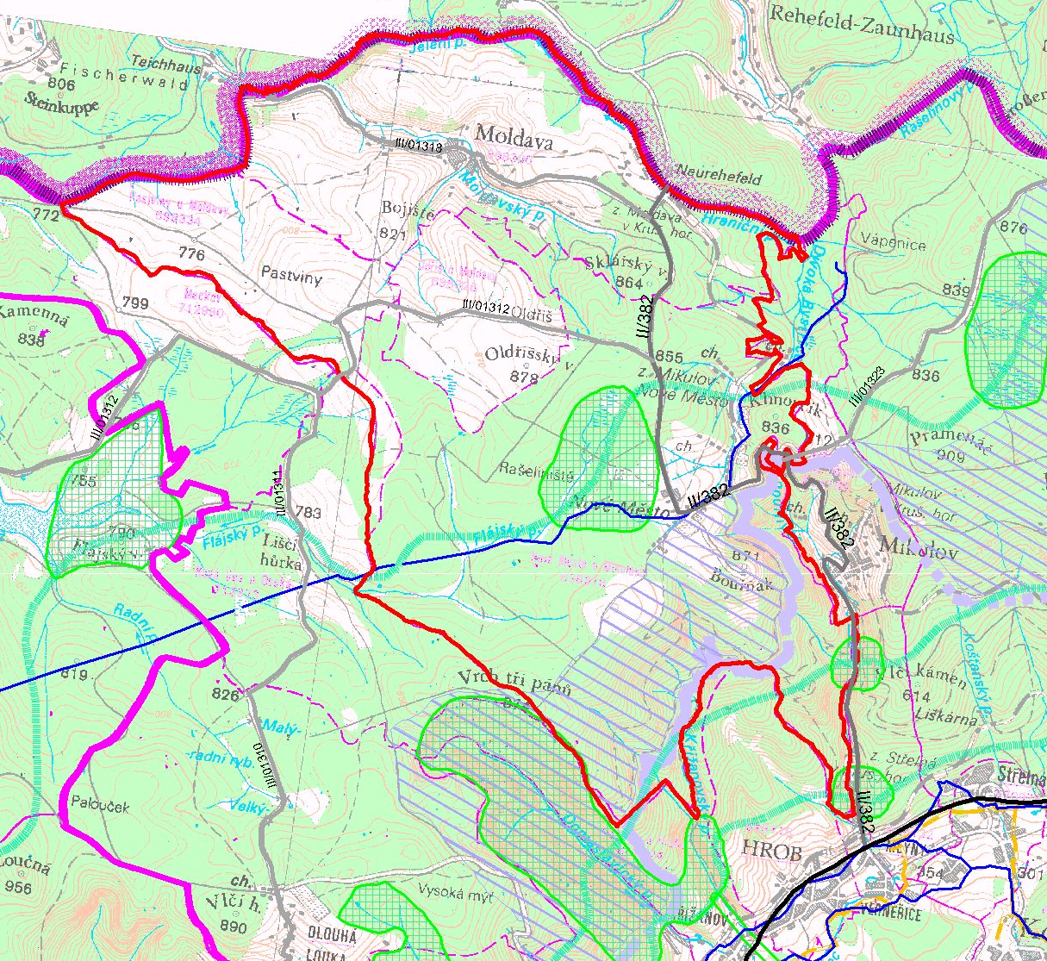
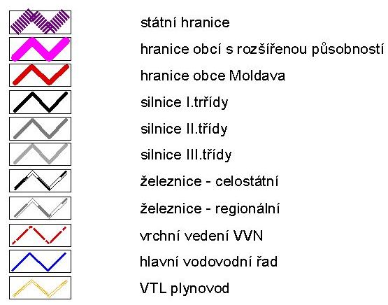 | 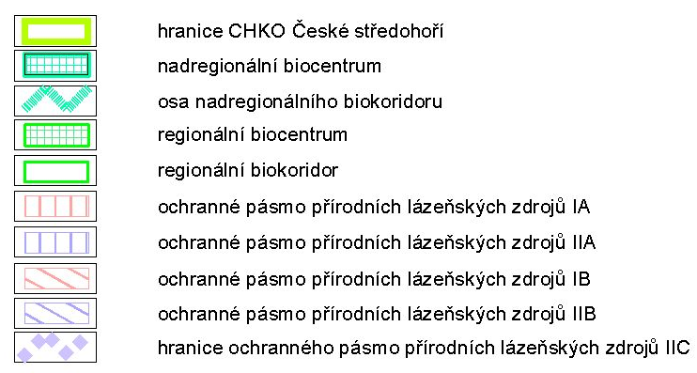

Obrázek 1: Správní území Moldava a jeho základní charakteristiky. Čárkovaná fialová linie –hranice katastrálních území uvnitř území obcí. Měřítko cca 1:50 000

Zhodnocení vztahu územního plánu k cílům ochrany životního prostředí a koncepcím územního rozvoje

Rozsah navrhované změny ve vztahu k územně plánovacím a rozvojovým dokumentacím vyššího stupně

Z celostátní politiky územního rozvoje z roku 2008 se správního území Moldavy týká vymezení Specifické oblasti Krušné hory (SOB 6) důvody jejíhož vymezení v bodech a), c) a částečně d) do značné míry odrážejí problematiku SÚ Moldava, cit. (tučný text zvýrazněn autorem):

a) Potřeba rozvíjet a využívat s ohledem na udržitelný rozvoj území vysoký rekreační potenciál jediného horského území v ČR bez velkoplošné ochrany přírody a krajiny, které plní rekreační funkci nejen v rámci ČR, ale i pro Sasko. Území je významné rovněž z hlediska přírodních hodnot, zejména se jedná o ptačí oblast Novodomského rašeliniště – Kovářská a Východní Krušné hory a několik národních přírodních rezervací a evropsky významných lokalit.
c) Potřeba omezit či odstranit sociální a ekonomické následky strukturálního postižení hospodářství řídce osídleného a málo zalidněného území, které bylo způsobeno zejména dlouhodobým pro území nepříznivým historickým vývojem. Zejména jde o nedostatek místních pracovních příležitostí, vysokou nezaměstnanost a stárnutí a fluktuaci obyvatelstva. Vzhledem k charakteru oblasti je potřeba podpořit především rozvoj zařízení a služeb pro rekreaci a cestovní ruch a lesnictví a zemědělství.
d) Potřeba zlepšení špatné dopravní dostupnosti území jak z okolí – zejména přeshraničních dopravních vazeb, tak i uvnitř oblasti. Potřeba zlepšení nedostatečné vybavenosti technickou infrastrukturou. Potřeba územní regulace hrozící nekoordinované výstavby větrných elektráren.

Návrhem ÚP rozsáhle řešené vyšší využití rekreačního potenciálu oblasti je pak explicitně uvedeno mezi kritérii a podmínkami pro rozhodování o změnách v území. Řešení NÚP proto zohlednilo úkoly :
- vytvářet územní podmínky pro rozvoj rekreační funkce Krušných hor a zkvalitnění dopravní a technické infrastruktury, bydlení a občanského vybavení,
- vytvářet územní podmínky pro rozvoj dopravní dostupnosti území a přeshraničních dopravních tahů,
- vytvářet územní podmínky pro ekonomický rozvoj, zejména lesnictví, ekologického zemědělství, rekreace a cestovního ruchu,
- vytvářet územní podmínky pro pokračování procesu obnovy lesních porostů,
- regulovat a zamezit rizikům překotně se rozvíjející výstavby větrných elektráren, včetně souvisejících zařízení (přístupových komunikací, vyvedení energetického výkonu apod.), jak z hlediska minimalizace vlivů na životní prostředí, krajinu a osídlení, tak z hlediska funkčnosti větrných elektráren v systému zásobování elektrickou energií.

Návrh ÚP přiměřeným způsobem realizuje všechny uvedené body a vedle toho navrhuje umístění a vytváří předpoklady pro další prověřování možnosti výstavby zařízení pro výrobu energie z jiných obnovitelných zdrojů.

Další požadavky přesahující do správního území Moldavy z okolních oblasti mají obecnější charakter, jsou vyvolány dotykem řešeného území s rozvojovou oblastí OB6 Ústí nad Labem (v rozvojové ose OS2 území neleží). Jedná se o okruhy problémů, jež jsou NÚP respektovány:

- územní souvislosti ochrany lázeňské funkce Teplic
- zlepšovat podmínky pro příznivé životní prostředí
- chránit lázeňské funkce Teplic
- podporovat využívání brownfileds

Z návrhu územně plánovací dokumentace vyššího územního celku (ÚPN VÚC) je do návrhu ÚP Moldava převzato a místně dle aktuální situace upraveno vymezení prvků územního systému ekologické stability nadregionální a regionální úrovně. Zásady územního rozvoje (ZÚR) Ústeckého kraje byly vydány dne 5. 10. 2011 na základě usnesení Zastupitelstva Ústeckého kraje č. 23/25Z/2011 ze dne 7.9.2011 a 20. 10. 2011 nabyly účinnosti. Z tohoto materiálu je zřejmá potřeba zohlednit v ÚP Moldava průběh cyklostezky Krušnohorská magistrála v úseku Nové Město – Moldava – hranice ČR/SRN a Nové Město – Fláje.
Strategie udržitelného rozvoje Ústeckého kraje v letech 2006–2020 zdůrazňuje v části zabývající se environmentální problematikou potřebu zvýšení investic do projektů zajišťujících ochranu přírody, krajiny a ovzduší, s vlivem na prevenci a ochranu zdraví obyvatelstva snižováním produkce emisí znečišťujících látek do ovzduší. Těmto cílům odpovídá zajištění ploch pro rozvoj alternativních bezemisních a obnovitelných zdrojů energie.
Na základě ZÚR Ústeckého kraje je do návrhu ÚP implementována trasa regionální cyklostezky „Krušnohorská magistrála“.
Pro SÚ Moldava nebyla doposud zpracována žádná územně plánovací dokumentace. Z hlediska vyšší úrovně územního plánování se v NÚP Moldava nejedná o významné požadavky a změny, které by měnily koncepci zásobování vodou, elektrickou energií, plynem a nakládání s odpady. Navržený rozvoj infrastruktury odpovídá rozsahu navrženého rozšíření ploch bydlení, ubytování a vybavenosti. Navržené změny nemají nadmístní charakter, pouze mění, upravují nebo doplňují existující situaci. Výjimku by mohly tvořit nevhodně umístěné větrné elektrárny nebo solární panely s přesahem vlivů mimo správní území Moldavy. V územích navrhovaných pro jejich výstavbu hodnotí studie „Možnosti umístění větrných elektráren v Krušných horách z pohledu ochrany krajinného rázu“ jejich vliv na pohledové vjemy jako střední nebo silný, částečně pro možnost ovlivnění dálkových pohledů. Územní plán nebude mít zásadní vliv na koncepce rozvoje sousedních měst a obcí vyplývajících z jejich platných či rozpracovaných územně plánovacích dokumentací.

Vztah územní ochrany životního prostředí k navrhovanému územnímu plánu SÚ Moldava

    - Ochrana životního prostředí na mezinárodní úrovni

Významným prvkem ochrany přírody na mezinárodní úrovni je ve větší části SÚ obce Moldava navrhovaná ptačí oblast (PO) CZ0421005 - Východní Krušné hory soustavy Natura 2000. V SÚ Moldava nebo jeho okolí se rovněž vyskytují 2 evropsky významné lokality (EVL):
CZ0420074 - Grünwaldské vřesoviště
CZ0424127 - Východní Krušnohoří
V blízkosti SÚ Moldava se nachází další EVL
CZ0420053 - Rašeliniště U jezera - Cínovecké rašeliniště

Správní obvod Moldavy je ze severu ohraničen státní hranicí ČR/SRN, za kterou se v blízkosti nachází 5 evropsky významných lokalit (EVL/SCI):
- Evropsky významná lokalita (SCI) DE 4945-301 Oberes Freiberger Muldental
- Evropsky významná lokalita (SCI) DE 4947-301 Täler von Vereinigter und Wilder Weißeritz
- Evropsky významná lokalita (SCI) DE 5247-301 Buchenwälder bei Rechenberg-Holzau
- Evropsky významná lokalita (SCI) DE 5248-302 Hemmschuh
- Evropsky významná lokalita (SCI) DE 5146-301 Gimmlitztal

Dále se na německém území se v příhraniční oblasti nacházejí 4 ptačí oblastí (PO/SPA):
- Ptačí oblast (SPA) DE 5247 - 452 Erzgebirgskamm bei Deutscheinsiedel
- Ptačí oblast (SPA) DE 5248 - 453 Kahleberg und Lugsteingebiet
- Ptačí oblast (SPA) DE 5047 - 451 Weißeritztäler
- Ptačí oblast (SPA) DE 5247 - 451 Waldgebiete bei Holzhau

Vymezení ptačí oblasti Východní Krušné hory je zřejmé z obrázku č. 2. Mimo území SÚ Moldava se ocitá pouze část katastru Nového Města jižně od obce s rekreačním střediskem Bouřňák. Celková plocha PO je dle internetových stránek AOPK 16367.7047 ha. Předmětem ochrany PO je populace tetřívka obecného (Tetrao tetrix) a jeho biotop. Cílem ochrany PO je zachování a obnova ekosystémů významných pro tetřívka v jeho přirozeném areálu rozšíření a zajištění podmínek pro zachování populace druhu ve stavu příznivém z hlediska ochrany.
EVL Východní Krušnohoří (viz obr. č. 3) tvoří převážně lesnaté, jednostranně ukloněné svahy Krušných hor, protkané četnými údolími malých horských toků na ploše 14629.3396 ha na území přibližně od Jirkova po Tisou. Území zahrnuje částečně náhorní parovinu i úpatí pohoří. Na území SÚ Moldava sousedí s PO Východní Krušné hory, mimo plochy Natura 2000 tak zůstává pouze malý prostor obce Nové Město a jejího jižního okolí. Celkově se jedná o rozsáhlý komplex zachovalé lesní i nelesní vegetace východní části Krušných hor.

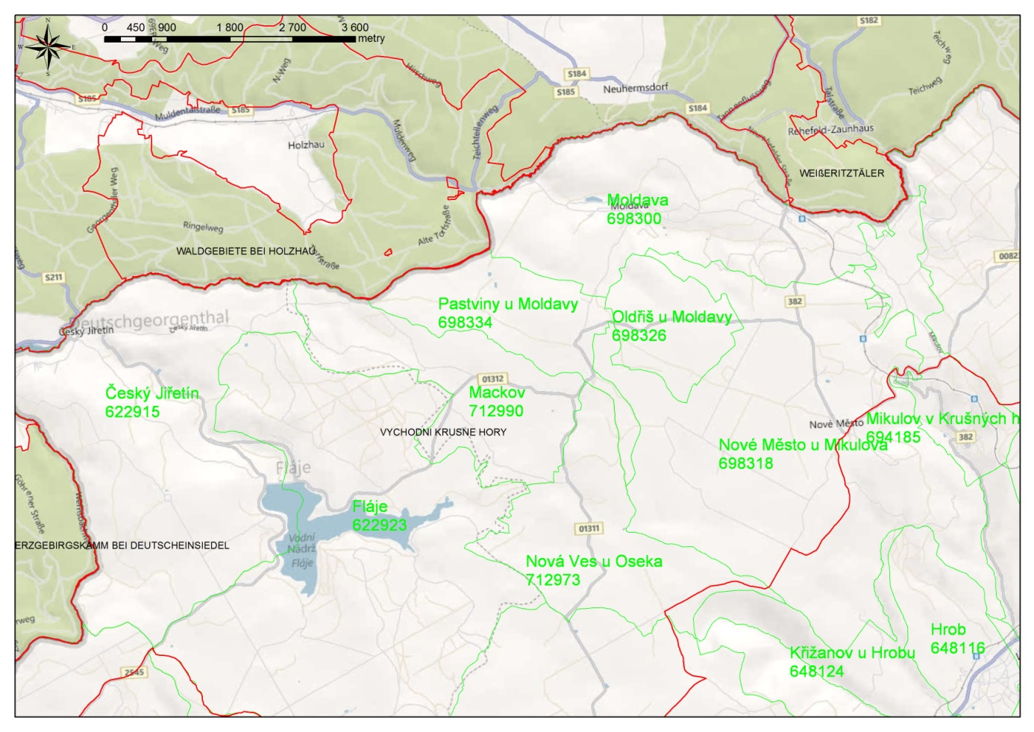
Obrázek 2: Rozmístění ptačích oblastí soustavy Natura 2000 v SÚ Moldava a okolí.
Ptačí oblasti ohraničeny slabší červenou linií, státní hranice silnější červenou linií. Ptačí oblasti určeny jménem napsaným velkými písmeny.
Převzato z Kuras T.: Posouzení vlivů návrhu Územního plánu obce Moldava na předměty ochrany soustavy NATURA 2000

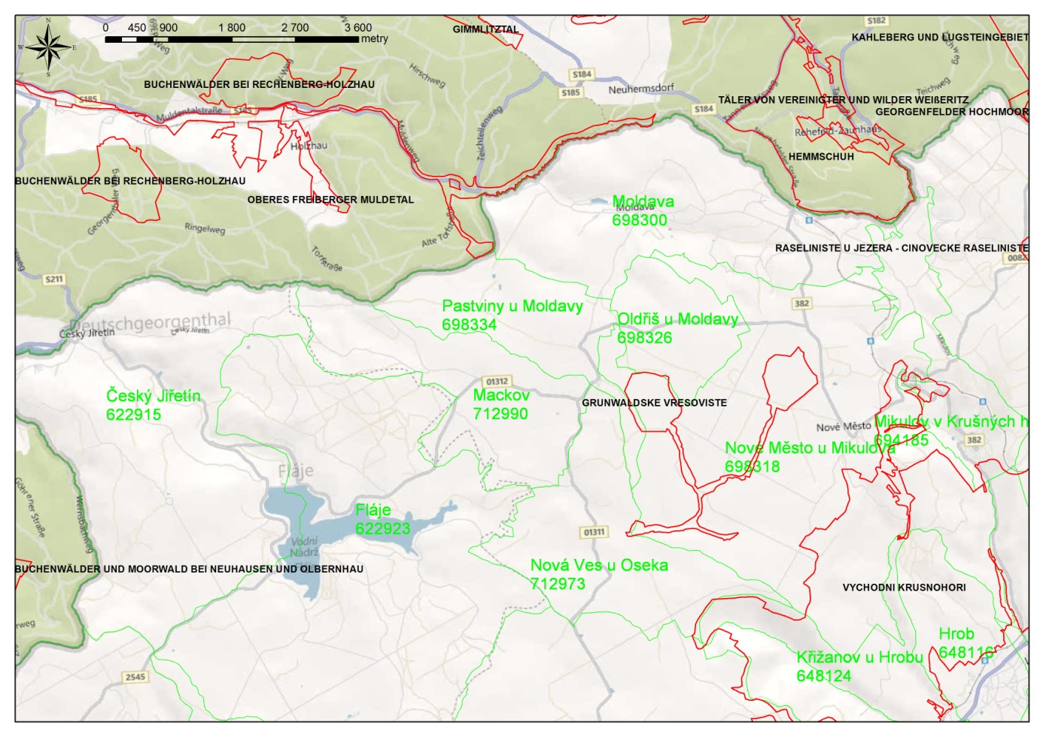
Obrázek 3: Evropsky významné lokality soustavy Natura 2000 na ploše SÚ Moldava a v jejím okolí.EVL jsou ohraničeny červenou linií a jménem psaným velkými písmeny.
Převzato z Kuras T.: Posouzení vlivů návrhu Územního plánu obce Moldava na předměty ochrany soustavy NATURA 2000
Fenoménem území jsou zachovalé svahové lesní porosty bučin as. Luzulo-Fagetum, Violo reichenbachianae-Fagetum. V bezlesí mají ochranářský význam především tzv. koprníkové louky (as. Meo athamantici-Cirsietum heterophylli). Tato asociace se omezuje pouze na Krušné hory, Jizerské hory a část Doupovských hor.
Z maloplošných chráněných území zahrnuje EVL Východní Krušnohoří mj. přírodní památku Buky na Bouřňáku.
EVL Grünwaldské vřesoviště se nachází v pramenné oblasti Flájského potoka a některých jeho přítoků, 2,5 km jižně od obce Moldava a asi 0,7 km západně od obce Nové Město u Mikulova, na ploše 129.9946 ha. Zahrnuje 3 oddělená rašeliniště vrchovištního typu - Grünvaldské vřesoviště, Velké tokaniště a Malé tokaniště propojené nivami potoků. Celkově se jedná o jedno z nejlépe zachovalých vrchovišť v Krušných horách. V lokalitě jsou prováděny managementové zásahy vedoucí k obnově vodního režimu lokality (budování přehrádek v odvodňovacích kanálech). Došlo zde k obnově masivní rašelinné činnosti, přičemž v centrální zóně EVL vlivem vysokého zamokření ustupují dříve vysazené dřeviny a dochází k přirozené zonaci vegetačního krytu. Současný stav rezervace je optimální a dlouhodobě stabilizovaný. Na celém území se vyskytuje řada vzácných druhů rostlin a živočichů. V minulosti v lokalitě probíhala těžba rašeliny pro Lázně Teplice. Lokálně byla rašelina vytěžena až na minerální podloží. V současné době je již těžba ukončena.

    - Ochrana životního prostředí na vnitrostátní úrovni

Ochrana klimatu

Strategie ochrany klimatu České republiky je prezentována Národním programem na zmírnění dopadů změny klimatu v České republice (dále jen „Národní program“), který byl připraven podle požadavků rozhodnutí Rady Evropské unie 99/296/EC a schválen usnesením vlády ČR č. 187 ze dne 3. března 2004. Do legislativní formy byl převeden zatím pouze Nařízením vlády č. 372/2007 Sb. o národním programu snižování emisí ze stávajících, zvláště velkých spalovacích zdrojů, které se správního území Moldavy netýká.
Obecně je ochrana klimatu podporována štědrou dotační politikou státu na výkup elektrické energie z alternativních zdrojů, pro něž posuzovaná koncepce územního plánu vymezuje několik území. Z určité části se však dostává do střetu zájmů s ochranou přírody a krajinného rázu, jak je detailněji popsáno v dalším textu a samostatné textové příloze „Posouzení vlivů návrhu Územního plánu obce Moldava na předměty ochrany soustavy NATURA 2000“.

Ochrana ovzduší

Zákon o ochraně ovzduší tuto problematiku řeší v § 7, pojednávajícím o zvláštní ochraně ovzduší. V odstavci 1 zavádí pojem „oblasti se zhoršenou kvalitou ovzduší“ (OZKO) jako území v rámci zóny nebo aglomerace, kde je překročena hodnota imisního limitu u jedné nebo více znečišťujících látek. Souhrnně je stav ovzduší v zóně Ústeckého kraje hodnocen ve studii „Integrovaný krajský program ke zlepšení kvality ovzduší Ústeckého kraje“. Nejčastěji jsou v zóně ÚK překračovány imisní limity pro suspendované částice PM_{10.} Podle mapek vyznačujících oblast se zhoršenou kvalitou ovzduší vzhledem k limitům pro ochranu lidského zdraví tohoto polutantu jsou horské části Ústeckého kraje, včetně správního území Moldavy, mimo prostor překračování limitů. Problematickými polutanty jsou v této oblasti především troposférický ozon, resp. jeho prekurzory (VOC) a benzo(a)pyren jako reprezentant polyaromátů (PAU). U poslední látky ale zmíněný Program hodnotí pouze velké znečišťovatele, přičemž právě u B(a)P jsou hlavním zdrojem často domácí topeniště, působící pouze lokálně, takže jsou jen obtížně hodnotitelné na základě údajů z řídce rozmístěných stanic automatického imisního monitoringu.
Specifickými cíli Programu jsou:
- snížit imisní zátěž znečišťujícími látkami pod úroveň stanovenou platnými imisními limity v lokalitách, kde jsou tyto limity překračovány
- snížit ve stanovených termínech imisní zátěž znečišťujícími látkami pod úroveň stanovenou cílovými imisními limity v lokalitách, kde jsou tyto cílové imisní limity překračovány
- udržet podlimitní imisní zátěž v lokalitách, kde nedochází k překračování imisních limitů a cílových imisních limitů
- dodržet ve stanoveném termínu doporučené hodnoty krajských emisních
stropů pro oxid siřičitý, oxidy dusíku, těkavé organické látky (VOC) a amoniak

S těmito cíli je návrh územního plánu jednoznačně v souladu přípravou území pro alternativní zdroje energie. Při úvahách o funkčním využití území vyčleněného pro bioplynovou stanici by bylo vhodné uvažovat i o možnosti jejího využití jako zdroje tepla, který by v rekreační oblasti omezil lokální působení B(a)P na veřejné zdraví. U nových instalací pro bydlení a ubytování lze předpokládat společné vytápění kotelnami s vyšší účinností a nižší produkcí spalin.
Jednou ze základních zásad směrnice 96-62-EC je, aby již jednou dosažená vyhovující kvalita ovzduší byla nadále dodržována. Rozsah koncepce ÚP Moldava je svým rozsahem a určením pro alternativní zdroje poměrně rozsáhlý a připravuje území k možnostem snížení zatížení ovzduší znečištěním. Případný příspěvek ke znečištění ovzduší v důsledky využívání parkovacích ploch v obytné a rekreační zóně nelze přes znalosti funkčního naplnění hodnotit. V případě, že bude potenciálně významné, což lze při rozloze navržené rozvojové plochy A8 1,6 ha předpokládat, bude nutno posoudit velikost a významnost vlivů na ovzduší dle zákona č. 100/2001 Sb. o posuzování vlivů na životní prostředí na základě konkrétního projektu.

Ochrana vod

Povrchové vody

Z hlediska ochrany vod není SÚ Moldavy zařazeno mezi tzv. zranitelné oblasti ve smyslu nařízení vlády č. 103/2003 Sb. v platném znění. Malé vodní toky odvodňující hřeben Krušných hor (Moldavský a Flájský potok s přítoky, Divoká Bystřice s přítoky, aj.) nejsou ve smyslu Nařízení vlády č. 71/2003 Sb., o stanovení povrchových vod vhodných pro život a reprodukci původních druhů ryb a dalších vodních živočichů a o zjišťování a hodnocení stavu jakosti těchto vod, jmenovitě zařazeny do celorepublikového systému, z kontextu nařízení však jednoznačně vyplývá začlenění mezi lososové vody. Křižanovský potok, Bouřlivec, Domaslavický potok s přítoky jsou jako přítoky Bíliny řazeny mezi kaprové vody; je zřejmé, že na správním území Moldava nemá toto zařazení oporu ve skutečném stavu toků.
Flájský potok s přítoky, jako nejvýznamnější zdrojnice vodárenské nádrže Fláje, je vodohospodářsky významným tokem dle vyhl. č. 470/2001 Sb. (viz též obr. 4).
Rozmístění osídlení spolu s malými sběrnými povodími potoků a morfologií terénu jsou důvodem k tomu, že nebyla stanovena žádná záplavová území. V území hustší zastavěnosti v povodí Moldavského potoka zajišťují protipovodňovou funkci dvě malé vodní nádrže na severním okraji zástavby Dolní Moldavy, i když jejich hlavním účelem je akumulace a převod vody i vodou nesených splavenin z navazujícího dílčího povodí.
Celé řešené území leží v rozsáhlé chráněné oblasti přirozené akumulace vod (CHOPAV) Krušné hory, jehož hranice je vedena souběžně se státní hranicí, respektive s tokem Hraničního potoka, který spolu s dalšími toky severně od hřbetu Krušných hor odvádí povrchové vody na území NSR. Funkcí CHOPAV je dle ustavujícího Nařízení vlády ČSR č.10/79 Sb. ochrana vyšších specifických odtoků z oblasti Krušných hor k nadlepšování vodnosti vodohospodářsky důležitých vodních toků, jímž je v daném území Flájský potok.
Potoky za hřebenem Krušných hor také drénují a odvádějí převážnou část podzemních vod z kvartérního kolektoru, pro který jsou erozní bází. U hlubšího puklinového kolektoru v horninách krystalinika není vyloučen mírný převod vody po puklinových systémech i do povodí Flájského a Křižanovického potoka, její množství je však možno bezpochyby označit za mizivé ve srovnání s množstvím povrchových a mělce podpovrchových vod.
Na ploše CHOPAV je nutno respektovat, že v jejích hranicích se zakazuje zejména:
a) zmenšovat rozsah lesních pozemků v jednotlivých případech o více než 25 ha a celkem o více než 500 ha proti stavu při nabytí účinnosti tohoto nařízení
b) odvodňovat u lesních pozemků více než 250 ha souvislé plochy
c) odvodňovat u zemědělských pozemků více než 50 ha souvislé plochy
d) těžit a zpracovávat radioaktivní suroviny, u nichž není zajištěno zneškodňování odpadů v souladu s předpisy ochrany jakosti vod
e) ukládat radioaktivní odpady z výroby nebo regenerace palivových článků pro jaderné elektrárny a radioaktivní odpady z jaderných elektráren
f) provádět výstavbu zařízení k výkrmu prasat o kapacitě nad 5000 kusů, závodů na zpracování ropy a chemických závodů na bázi ropy, skladů ropných látek o objemu jednotlivých nádrží nad 1000 m³, dálkovodů pro přepravu ropy a podobných látek, tepelných elektráren na tuhá paliva s výkonem nad 200 MW aj.

Žádný z uvedených zákazů nemůže být posuzovanou koncepcí porušen.
Významným vodním tokem podle vyhlášky č. 470/2001 Sb., seznam významných vodních toků, je Hraniční potok tvořící státní hranici a Flájský potok jako vodárenský tok.
Povodí Flájského potoka je povodím vodárenského toku a zároveň tvoří pásmo hygienické ochrany II.a stupně vodního zdroje Fláje.

Podzemní vody včetně lázeňských

Kvartérní deluviofluviální a suťové podzemní vody jsou kolektorem čerpaným jednak u sídla Horní Moldava, jednak severně od sídla Nové Město vodním zdrojem Vápenice sloužícím k zásobování města Dubí pitnou vodou, jednak v pramenné oblasti Oldříšského potoka. Tyto zdroje mají stanovena ochranná pásma nacházející se mimo zastavěné území města i mimo plochy nově návrhem DP připravované k využití.
V Horní Moldavě je čerpací vrt umístěn u místní komunikace. Je hluboký 29 m, vydatnost zdroje byla stanovena 0,6 l/s. Pásmo hygienické ochrany vrtu stanovil Okresní úřad Teplice rozhodnutím č.j. ŽP 350/231/R-04/99/Ře dne 30.7.1999.
V pramenné oblasti Oldříšského potoka je situován sběrný zdroj o minimální vydatnosti 0,8 l/s a s maximem vydatnosti 2–3 l/s. Jímaná voda je vedena přivaděčem dlouhým cca 500 m do úpravny skládající se ze tří pískových filtrů a dále do nádrže čerpací stanice (na kótě 735 m n.m.), kde je prováděno hygienické zabezpečení vody chlorací. Z čerpací stanice je voda čerpána přivaděčem do vodojemu Moldava – dolní o objemu 100 m³.
Obec Moldava hledá způsob zásobování Nového Města prostřednictvím místního vodního zdroje. Bylo zpracováno hydrogeologické posouzení, v němž byl vytipován prostor

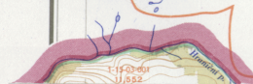
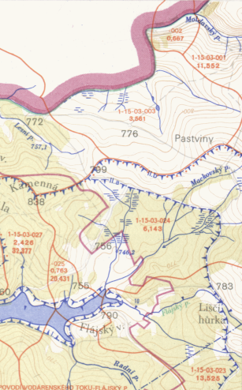 | 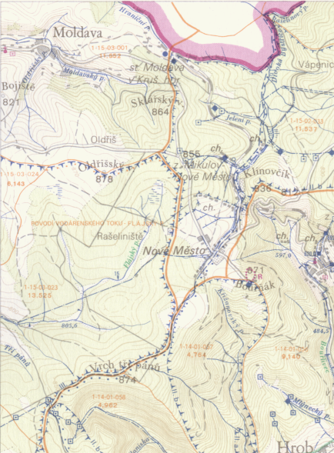

Obrázek 4: Výřez ze základních vodohospodářských map 02-13 a 02-14 Petrovice, 02-31 Litvínov a 02-32 Teplice. Měřítko cca 1:100 000

pro umístění nového zdroje v sousedství západního okraje zástavby Nového Města s dostatečnou očekávanou kvalitou i vydatností pro zásobování celé zástavby sídla.
Specifickou problematiku vnáší přítomnost ochranného pásma přírodních léčivých zdrojů lázeňského místa Teplice v Čechách. Jsou kodifikována zákonem č. 164/2001 Sb. o přírodních léčivých zdrojích, zdrojích přírodních minerálních vod, přírodních léčebných lázních a lázeňských místech a o změně některých souvisejících zákonů (lázeňský zákon). Část řešeného území jižně od zástavby Nového Města spadá do ochranného pásma II. stupně "II B", malá část území při jihovýchodním okraji k.ú. Nové Město zasahuje do ochranného pásma II. stupně "II C" přírodních léčivých zdrojů lázeňského místa Teplice v Čechách (viz též obr. 5).

Ochrana půd

Na správním území Moldavy převažují půdy hlavní půdní jednoty (HPJ v systému hodnocení bonitovaných půdně ekologických jednotek) 36 – „Kryptopodzoly modální, podzoly modální, kambizemě dystrické, případně i kambizem modální mezobazická, bez rozlišení matečných hornin, převážně středně těžké lehčí, s různou skeletovitostí, půdy až mírně převlhčované, vždy však v chladném klimatickém regionu“, jež jsou hlavně v důsledku různé sklonitosti a expozice terénu řazeny do různých tříd ochrany, a to všech od I. až do V. třídy. Všechny ostatní přítomné půdy jsou řazeny do nejméně chráněné V. třídy ochrany (viz též obr. 5).
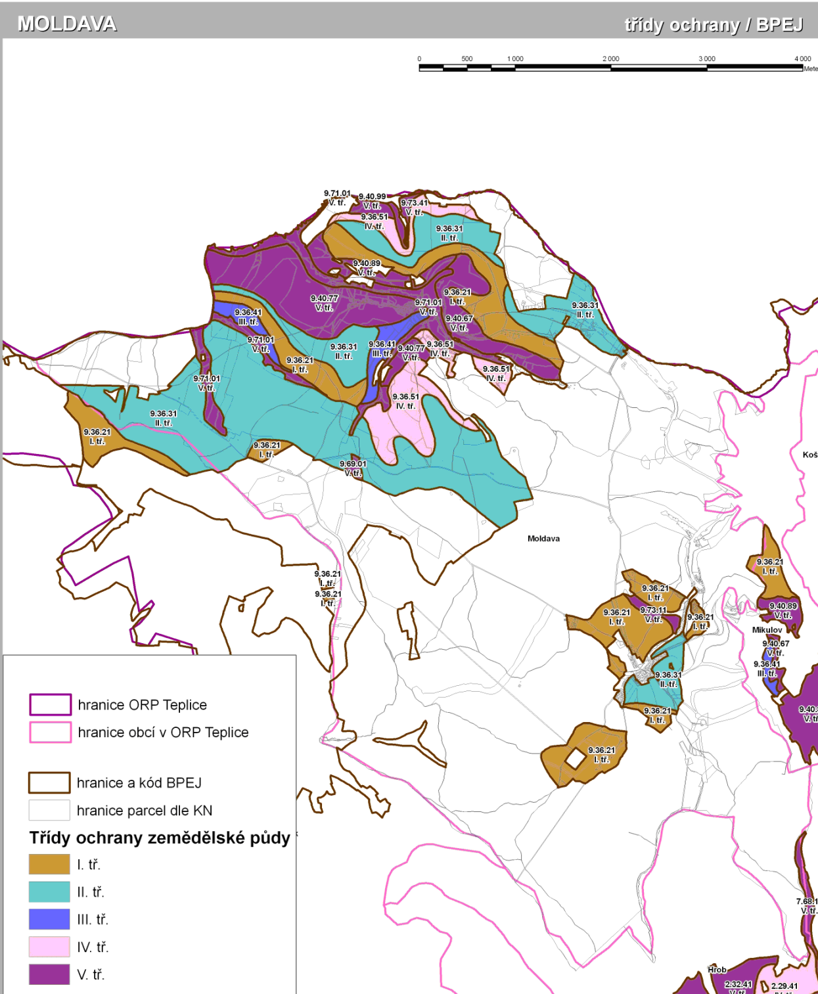
Obrázek 5: Půdy ZPF podle klasifikace bonitovaných půdně ekologických jednotek a tříd ochrany.
I v případě půd s vysokou ochranou však jde o půdy nízké produkčnosti, podmíněné nepříznivým klimatem. Vhodné jsou pouze pro hospodaření s trvalými travními porosty. Velkoplošná navrhovaná území pro budování alternativních energetických zdrojů nebudou vyžadovat rozsáhlé a trvalé zábory půdy, půda jejich realizací nebude zásadním způsobem ovlivněna nebo znehodnocena. Její využívání však bude dočasně ztíženo nebo znemožněno. Zábory půdy pro veřejnou zeleň půdu neznehodnotí.
Dle stávajících předpisů nevyžaduje zemědělská půda ve SÚ Moldava zvláštní ochranu mimo obecnou ochranu půdy.
Lesní půdy jsou místně ještě málo stabilizovány porostem, jedná se však vesměs o plochy lesů zvláštního určení se zvýšenou funkcí půdoochrannou, vodoochrannou a krajinotvornou (částečně též v ochranném pásmu lázeňských vod Teplic a pásmu hygienické ochrany vodního zdroje I. stupně) nebo lesů ochranných na rašeliništích a na prudkých svazích. Rozloha lesů hospodářských je minimální (viz obr. 6).

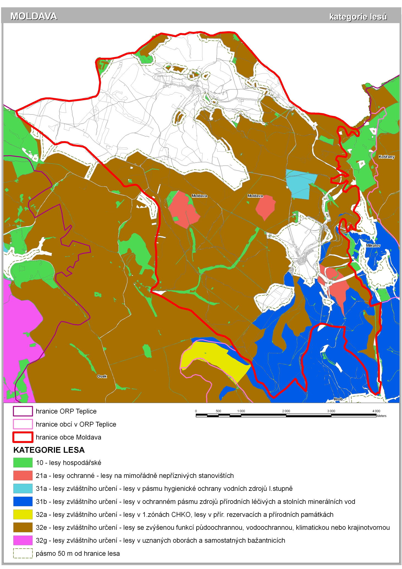
Obrázek 6: Kategorie lesa na správním území Moldava a v okolí

Ochrana přírody a krajiny

K ochraně přírody a krajiny se postupně rozvíjí několik systémů ochrany vycházejících z ustanovení zákona č. 114/1992 Sb. v platném znění. Kategoriemi ochrany jsou chráněná území, územní systém ekologické stability (dále též ÚSES), významné krajinné prvky, přírodní parky a památné stromy, nehledě na soustavu Natura 2000, popsanou již výše. Každý z uvedených systémů je rozvíjen samostatně a mnohdy dochází k překrývání ochrany jednoho přírodního fenoménu ochranou vyplývající z více jednotlivých ustanovení citovaného zákona.
Na sousedním německém území až ke státní hranici s Českem – správnímu území obce Moldava – zasahuje na severozápadě chráněné území přírody a krajiny „Naturpark Erzgebirge – Vogtland“ (obdoba přírodního parku v legislativě ČR) a na severovýchodě „Naturschutzgebiet Hemmschuh“ (obdoba přírodní rezervace). Ostatní chráněná území, zmíněná v kapitole 3.2.1 a zobrazeny na obr. 1 mají k posuzovanému území volnější vztah.

Zvláště chráněná území

Na SÚ obce Moldava se nacházejí dvě maloplošná zvláště chráněná území (ZCHÚ) přírody dle zákona č. 114/1992 Sb., o ochraně přírody a krajiny.
Jedná se především o přírodní rezervaci Grünwaldské vřesoviště (viz též výše popsanou EVL CZ0420074 Grünwaldské vřesoviště), vyhlášenou v roce 1989 k ochraně rašeliniště vrchovištního typu s porostem borovice blatky (Pinus mugo ssp. Rotundata), které je tokaništěm a hnízdištěm tetřívka obecného (Tetrao tetrix). Leží v k.ú. Nové Město u Mikulova na ploše 39,23 ha, v nadmořské výšce 844 – 858 m. Přírodní rezervace má ochranné pásmo ze zákona (114/1992 Sb., § 37, odst. 1) v šíři 50 m od svých hranic.
Druhým ZCHÚ je přírodní památka Buky na Bouřňáku, vyhlášená v roce 1979. Lesní porost o celkové výměře 3,26 ha v k.ú. Nové Město u Mikulova je částečně „ponechán na dožití“. Stejně jako přírodní rezervace má přírodní památka ochranné pásmo v šíři 50 m od svých hranic.

Územní systém ekologické stability

Podle zákona č. 114/1992 Sb. je ÚSES, jeho vytváření a ochrana, jednou z hlavních forem ochrany přírody a krajiny. Podle zákona č. 183/2006 Sb., o územním plánování a stavebním řádu, je ÚSES vymezený ve vydané územně plánovací dokumentaci veřejně prospěšným opatřením, podle Vyhlášky č. 500/2006 Sb., přílohy č. 7, je ÚSES nezbytnou součástí územního plánu. Je mu proto také věnována samostatná část návrhu územního plánu a zde je jen stručně uveden základní přehled.
Pro území obce Moldava je ÚSES vymezen pro regionální a nadregionální skladebné části (biocentra, biokoridory) platnou územně – plánovací dokumentací Ústeckého kraje, tzn. II. Změnami a doplňky ÚPN VÚC Severočeské hnědouhelné pánve (Terplan, a. s., 1999, schváleno 12/2001).
Posuzovaný územní plán přináší revizi regionálních skladebných prvků ÚSES a nové vymezení nebo revizi lokálních prvků ÚSES včetně jejich právní kodifikace a je v tomto smyslu jedním ze základních nástrojů ochrany přírody. Základem ÚSES jsou v dotčeném území prvky nadregionální a regionální úrovně:
- Nadregionální biokoridor K2 společenstev horských lesů a podmáčených smrčin a rašelinišť prochází vrcholovými partiemi Krušných hor. V řešeném území je na něm umístěno regionální biocentrum „Flájský potok“ č. 1690 (rašeliniště) a dále lokální biocentra (dále též LC) 1 (zrašelinělé louky, podmáčený les), LC 2 (smíšený horský les) a LC 3 (niva Divoké Bystřice). Biokoridor včetně vložených biocenter je funkční.
- Nadregionální biokoridor K4 (severní větev) společenstev mezofilních bučinných prochází střední částí svahu Krušných hor, na území Moldavy mezi regionálními biocentry č. 1346 Domaslavické údolí a č. 1693 Pod Mikulovem. Toto regionální biocentrum č. 1693 Pod Mikulovem zasahuje do správního území Moldavy (k.ú. Nové Město u Mikulova) od východu – z Mikulovského údolí (potok Bouřlivec). Do biokoridoru jsou na SÚ Moldava dále vložena lokální biocentra 4 a 5. Biokoridor včetně vložených biocenter je funkční. K propojení RBC 1690 s NRBK 4 byl na SÚ Moldava vymezen lokální biokoridor 1690/4.
- Nadregionální biokoridor K4 (jižní větev) společenstev mezofilních hájových prochází dolní částí svahu Krušných hor, na území Moldavy zasahuje pouze v místě vloženého regionálního biocentra č. 1694 Mlýny, které je zčásti vymezeno na sousedním území města Hrob (Mikulovské údolí - potok Bouřlivec).

V severní části území je osou sítě místního systému ÚSES biokoridor mezi LBC 9–11–13. V podstatě paralelně je podél státní hranice veden LBK mezi LBC 9–12–13. Severo-jižní propojení skladebných prvků ÚSES je zajištěno LBK 12–11–K2 (mezi RBC 1690 a LBC 2) a LBK 8/9–6/8–K2/6 s vloženými LBC 8 a 6, přičemž LBC 6, část LBK 6/8 a LBK 6/K2 jsou vymezeny v bývalé ploše redukovaného RBC 1690. Na k.ú. Pastviny, v západním výběžku SÚ Moldava, jsou vymezena LBC 7 a 10. Prvé je propojeno LBK 7/8 odbočujícím z 6/8 s již popsanou sítí ÚSES. Poslední biocentrum je izolováno, LBK 7/10 a 10/hranice jsou jen částečně funkční, k západu je napojení pouze navrženo (viz mapová příloha).

Přírodní parky

V jihozápadní části správního území obce Moldava na území tvořeném okrajově k.ú. Pastviny u Moldavy a Oldříš u Moldavy a větší plochou v k.ú. Nové Město u Mikulova byl v roce 2006 vyhlášen přírodní park Loučenská hornatina. Většina správního území obce Moldava nebyla do konečné podoby přírodního parku začleněna, a to z důvodu nesouhlasu obce. V přírodním parku je vymezeno 9 nejcennějších území, z nichž dvě zasahují na území obce Moldava a tvoří převážnou část území parku (cca ¾ plochy). Jedná se o území „Krušnohorské svahy a údolí II.“, zaujímající v podstatě celý svah Krušných hor) a území „Povodí Flájského potoka“ s rozsáhlou oblastí pramenišť a rašelinišť západně od Nového Města. Území přírodního parku, určeného primárně k ochraně krajinného rázu (tj. přírodní, kulturní a historické charakteristiky místa), se překrývá s již komentovanými maloplošnými chráněnými územími nebo plochami soustavy Natura 2000, jejich popis proto neopakujeme.

Památné stromy

Na správním území obce Moldava není vyhlášen žádný památný strom dle zákona č. 114/1992 Sb., v platném znění.

Významné krajinné prvky

Na správním území obce Moldava není registrován žádný významný krajinný prvek (VKP - ekologicky, geomorfologicky nebo esteticky hodnotné části krajiny, které utvářejí její typický vzhled nebo přispívají k udržení její stability) a dle dostupných informací není registrace žádného VKP ani připravována. Z hlediska § 3, písm.b zákona č. 114/1992 Sb. o ochraně přírody a krajiny, v platném znění jsou za VKP považovány všechny lesy, vodní toky a jejich nivy, rašeliniště, jezera a rybníky. Značná část správního území obce tak spadá dle citovaného zákona pod tzv. obecnou ochranu přírody a krajiny aplikovanou mimo výše uvedené zvláště chráněné oblasti přírody a krajiny.

Ochrana horninového prostředí a surovinových zdrojů

Chráněné ložiskové území (CHLÚ) č. 09790000 Moldava je vymezeno v ploše bývalého dobývacího prostoru určeného pro využití ložiska fluoritu, těženého do roku 1994 (viz obr. 7), kdy byla těžba zastavena, aniž byly známé zásoby ložiska dotěženy. CHLÚ zahrnuje ve smyslu §16, odst. b) horního zákona č. 44/1988 Sb. v platném znění území, na kterém by stavby a zařízení nesouvisející s dobýváním výhradního ložiska mohly znemožnit nebo ztížit dobývání výhradního ložiska. V případě ložiska Moldava se jedná o v podstatě monominerální ložisko fluoritu, jehož doprovodné minerály – baryt a kyzy železa a barevných kovů – nemají ekonomický význam. Ložisko leží v údolí Moldavského potoka, částečně přímo na území obce Moldava.
Vlastními ochrannými pásmy jsou v ploše CHLÚ nadána stará důlní díla po těžbě fluoritu (tzv. Plocha C). Již v době těžby fluoritu byla také vymezena plocha s možností propadů nebo poklesů půdy do vydobytých důlních prostor, nevhodná pro stavební činnost (tzv. Plocha A).

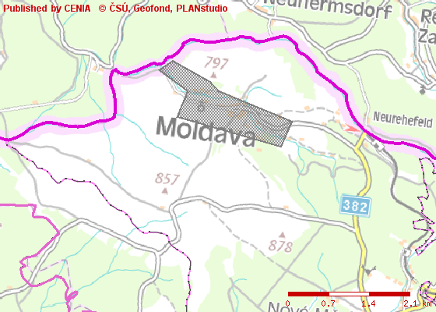
Obrázek 7: Vymezení chráněného ložiskového území v katastru Moldava

Poddolovaná území jsou na celém SÚ Moldavy rozšířenější než CHLÚ, jak je zachyceno na obr. 8. Stejně jako u ložiska Moldava mimo prostor CHLÚ se jedná vesměs o historické dobývky nebo průzkumné šachtice s rozrážkami na území hydrotermálního zrudnění se stříbrem vedle Moldavy ještě v oblasti Nového Města a Mikulova a také Hrobu. Navržený ÚP však na poddolovaných plochách nenavrhuje žádné stavební aktivity, jež by mohly být ohroženy. V oblasti Moldavy jsou v poddolovaném území situovány plochy G1 – G4, H, M2 a částečně M1. Stavební aktivity na nich podléhají schválení Obvodního báňského úřadu v Mostě.
Mezi surovinové zdroje je nutno řadit také rašelinu, i když se nejedná o nerostnou surovinu dle horního zákona. Rašeliniště v pramenné oblasti Flájského potoka bylo již popsáno v kapitole 3.2.1. Ochrana životního prostředí na mezinárodní úrovni jako EVL CZ0420074 - Grünwaldské vřesoviště. Zde je možno opakovat, že těžba rašeliny pro lázeňské účely již byla ukončena. Její nové zahájení nelze za současné situace ochrany přírody pro zásadní střet zájmů očekávat.

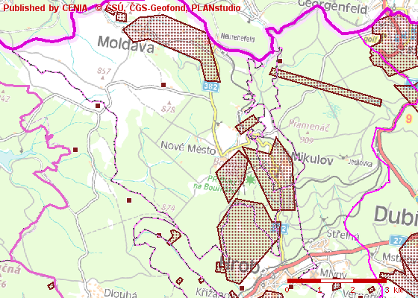
Obrázek 8: Poddolovaná území na SÚ Moldava a jeho okolí

Údaje o současném stavu životního prostředí v řešeném území a jeho předpokládaném vývoji, pokud by nebyla uplatněna politika územně plánovací dokumentace

Stav životního prostředí

Klimatické poměry

Správní území obce Moldava náleží v důsledku velkého výškového rozdílu mezi jeho částmi do značně rozdílných klimatických oblastí. Vlastní Moldava a Nové Město se nacházejí ve vrcholové partii plošiny Krušných hor a náležejí dle charakteristiky klimatických oblastí (Quitt E., 1971) k chladné oblasti CH6. Území obce však v rámci k.ú. Nové Město u Mikulova zahrnuje i jižně orientované svahy Krušných hor, ve výběžku k.ú. na pravém břehu potoka Bouřlivec dosahující až do dolní partie tohoto svahu. Území je tedy v těchto dílčích částech řazeno i do teplejších klimatických oblastí - od chladné CH7 k mírně teplým MT4 a MT9. Základní charakteristiky uvedených klimatických oblastí jsou následující:

- oblast CH6 - léto velmi krátké až krátké, mírně chladné, vlhké až velmi vlhké, přechodné období dlouhé s chladným jarem a mírně chladným podzimem, zima velmi dlouhá, mírně chladná, vlhká, s dlouhým trváním sněhové pokrývky (120–140 dní). Průměrná teplota v lednu –4 až –5 ºC, průměrná teplota v červenci 14 až 15 ºC. Srážkový úhrn ve vegetačním období 600–700 mm, srážkový úhrn v zimním období 400–500 mm.
- oblast CH7 – léto velmi krátké až krátké, mírně chladné a vlhké, přechodné období dlouhé s mírně chladným jarem a mírným podzimem, zima dlouhá, mírná, mírně vlhká, s dlouhým trváním sněhové pokrývky (100–120 dní). Průměrná teplota v lednu –3 až –4 ºC, průměrná teplota v červenci 15 až 16 ºC. Srážkový úhrn ve vegetačním období 500–600 mm, srážkový úhrn v zimním období 350–400 mm.
- oblast MT4 – léto krátké, mírné, suché až mírně suché, přechodné období krátké s mírným jarem a mírným podzimem, zima normálně dlouhá, mírně teplá, suchá, s krátkým trváním sněhové pokrývky (60–80 dní). Průměrná teplota v lednu –2 až –3 ºC, průměrná teplota v červenci 16 až 17 ºC. Srážkový úhrn ve vegetačním období 350–450 mm, srážkový úhrn v zimním období 250–300 mm.
- oblast MT9 – léto dlouhé, teplé, suché až mírně suché, přechodné období krátké s mírným až mírně teplým jarem a mírně teplým podzimem, zima krátká, mírná, suchá, s krátkým trváním sněhové pokrývky (60–80 dní). Průměrná teplota v lednu –3 až –4 ºC, průměrná teplota v červenci 17 až 18 ºC. Srážkový úhrn ve vegetačním období 400–450 mm, srážkový úhrn v zimním období 250–300 mm.

Vrcholová plošina hřebene Krušných hor leží na návětří západního proudění, které dále směřuje přes hranu svahu směrem do pánve. Vzdušné masy se prudce adiabaticky ohřívají, relativní vlhkost silně klesá. Ve svahu tak dochází k mimořádně strmému gradientu od drsného a vlhkého klimatu náhorní plošiny po teplé a suché klima úpatí pánve. Tento klimatický gradient je největší v Česku, což se projevuje i v množství srážek. Na srážkoměrné stanici Moldava je dlouhodobý průměr ročního srážkového úhrnu 1 001 mm, na Bouřňáku 932 mm. Ve svazích sestupujících směrem do Mostecké pánve klesá průměrné roční množství srážek až k cca 600 mm.

Ovzduší

Znečištění ovzduší je možno charakterizovat na základě každoročně (od roku 2007 podle dat z roku 2005) zveřejňovaného Sdělení odboru ochrany ovzduší MŽP. Kvalita ovzduší je hodnocena pro území stavebních úřadů, soustavně pro polétavý prach PM₁₀, oxid dusičitý NO₂ a benzo(a)pyren jako reprezentanta skupiny polyaromatických uhlovodíků. Z výsledků, soustředěných v tabulce č.1 je patrno, že na území Městského úřadu Duchcov – Stavebního úřadu dochází k překračování stanovených hygienických limitů jak u polétavého prachu, tak i u B(a)P.

Tabulka 1: Překročení hodnoty denního imisního limitu PM₁₀ a cílového imisního limitu pro benzo(a)pyren (v % území stavebního úřadu – Městský úřad Duchcov)
Rok | PM₁₀ (d IL) | NO₂ (r IL) | B(a)P (c IL)
2005 | 50,5 | - | 6,2
2006 | 45 | - | 24,9
2007 | 1,4 | - | 7,1
2008 | - | - | -
2009 | 22,1 | - | 2,9
d IL – denní imisní limit; r IL – roční imisní limit; c IL – cílový imisní limit

Obrázek 9: Znečištění ovzduší v Ústeckém kraji dle Integrovaného krajského programu ke zlepšení kvality ovzduší Ústeckého kraje na základě dat za rok 2006

Ani v méně příznivém roce 2006 však zasahuje rozloha oblasti zhoršené kvality ovzduší správní území Moldava jen velmi omezeně u jižní hranice (viz obr. 9). Podle údajů ze stanice automatického imisního monitoringu Krupka (viz tab. 2), která je území Moldavy nejblíže, a to i ve smyslu výškového umístění v morfologii Krušných hor lze pokládat ovzduší správního území Moldava za málo znečištěné (není zde měřeno znečištění benzo(a)pyrenem, ostatní sledované kontaminanty, včetně NO_{x} sledovaného z důvodů ochrany přírodního prostředí v chráněných oblastech přírody, se limitům nepřibližují), s výjimkou roku 2010, kdy došlo k překračování denního limitu pro PM₁₀ .
Z tabulky č. 3 je patrno, že krátkodobá zvýšení imisních koncentrací nejsou výjimkou, ale k hlavnímu zvýšení koncentrací PM₁₀ v ovzduší dochází v zimním období.
Hodnoty imisních koncentrací B(a)P nejsou na stanici Krupka sledovány. Jak ale ukazují hodnoty z blízkých stanic Teplice, umístěné na okraji pánevní oblasti a Rudolice v Horách, umístěné v nadmořské výšce 840 m, soustředěné v tabulce dochází k překračování limitů patrně jen v nižších polohách (nebo místech soustředěné zástavby) a stejně jako u B(a)P v zimním (topném) období. Lokální zvýšení imisních obsahů B(a)P v Moldavě nebo Novém Městě vlivem domácích topenišť tak nelze vyloučit.
Znečišťování ovzduší bude uplatněním politiky ÚP mírně omezeno díky produkci „čisté“ elektrické energie. Lokálně by se mohlo významně projevit využití bioplynu pro místní potřeby – vytápění a ohřev vody – náhradou za pevná paliva nebo dřevo, která jsou podstatným místně působícím zdrojem jemných prachových částic a také karcinogenních polyaromatických uhlovodíků, jejichž reprezentantem je benzo(a)pyren.

Tabulka 2: Imisní charakteristika suspendovaných částic frakce PM10 v letech 2003-2010 ve stanici AIM Krupka
Lokalita  Rok | Hodinové hodnoty |  |  |  | Denní hodnoty |  |  |  | Čtvrtletní hodnoty |  |  |  | Roční hodnoty
Lokalita  Rok | Max. |  | 95% Kv | 50% Kv | Max. | 36 MV | VoL | 50% Kv | X1q | X2q | X3q | X4q | X | S | N
Lokalita  Rok | Datum |  | 99.9% Kv | 98% Kv | Datum | Datum | VoM | 98% Kv | C1q | C2q | C3q | C4q | XG | SG | dv
Krupka  2010 | 599,0 | ~ | 83,0 | 21,0 | 221,7 | 57,9 | 49 | 23,4 | 40,8 | 21,3 | 22,1 | 35,5 | 29,9 | 25,02 | 358
Krupka  2010 | 12.09. | ~ | 01.01. | 127,0 | 30.12. | 10.03. | 49 | 86,7 | 87 | 91 | 88 | 92 | 23,2 | 2,04 | 3
Krupka  2009 | 374,0 | ~ | 53,0 | 16,0 | 121,8 | 36,9 | 10 | 17,0 | 20,5 | 18,7 | 17,7 | 25,4 | 20,7 | 13,14 | 353
Krupka  2009 | 19.10. | ~ | 221,0 | 76,0 | 19.12. | 13.04. | 10 | 54,6 | 90 | 84 | 87 | 92 | 17,7 | 1,73 | 7
Krupka  2008 | 254,0 | ~ | 45,0 | 17,0 | 55,8 | 31,3 | 3 | 18,9 | 20,8 | 22,7 | 16,6 | 19,9 | 20,0 | 8,60 | 359
Krupka  2008 | 17.06. | ~ | 174,0 | 61,0 | 17.06. | 09.03. | 3 | 44,5 | 91 | 91 | 86 | 91 | 18,2 | 1,58 | 4
Krupka  2007 | 435,0 | ~ | 45,0 | 17,0 | 71,1 | 33,2 | 5 | 16,9 | 22,5 |  | 14,7 | 20,0 | 19,6 | 10,47 | 350
Krupka  2007 | 24.09. | ~ | 244,0 | 59,0 | 20.02. | 24.03. | 5 | 45,9 | 90 | 77 | 92 | 91 | 17,3 | 1,63 | 12
Krupka  2006 | 204,0 |  | 57,0 | 18,0 | 94,2 | 38,0 | 14 | 20,0 | 29,4 | 25,0 | 14,8 | 19,4 | 22,2 | 12,84 | 353
Krupka  2006 | 19.10. |  | 174,0 | 77,0 | 24.01. | 02.05. | 14 | 59,9 | 90 | 91 | 91 | 81 | 18,6 | 1,89 | 7
Krupka  2005 | 248,0 |  | 55,0 | 19,0 | 73,8 | 39,0 | 17 | 19,6 | 26,4 | 21,8 | 18,1 | 24,1 | 22,6 | 13,06 | 365
Krupka  2005 | 14.10. |  | 136,0 | 68,0 | 14.10. | 29.03. | 17 | 61,4 | 90 | 91 | 92 | 92 | 19,1 | 1,83 | 0
Krupka  2004 | 240,0 |  | 52,0 | 16,0 | 160,1 | 36,0 | 8 | 16,9 | 26,8 | 17,6 | 13,3 | 21,2 | 19,7 | 13,83 | 355
Krupka  2004 | 25.01. |  | 203,0 | 66,0 | 25.01. | 25.10. | 5 | 50,0 | 91 | 88 | 92 | 84 | 16,1 | 1,92
Krupka  2003 | 300,0 |  | 63,0 | 20,0 | 152,8 | 46,0 | 30 | 20,8 | 38,7 | 19,8 | 16,3 | 25,3 | 25,0 | 18,22 | 362
Krupka  2003 | 28.02. |  | 221,0 | 85,0 | 01.03. | 08.01. | 14 | 69,6 | 90 | 91 | 89 | 92 | 20,1 | 1,96 | 2
Limity: denní 50, možný počet překročení za rok 35; roční 40
Pozn.: Měřicí stanice Krupka je umístěna na JV úbočí Krušných hor, mimo obec, v lokalitě Martinka - Starý důl. Charakterizována je jako pozaďová, venkovská příměstská, přírodní, reprezentativní v oblastním měřítku (4-50 km).

Tabulka 3: Průměrné měsíční koncentrace X PM₁₀ v letech 2009 a 2010 (µg/m³) a
maximální denní koncentrace v daném měsíci (max)
(barevně jsou pro ilustraci zvýrazněny hodnoty překročení denního a ročního limitu měsíčním průměrem, protože měsíční limity stanoveny nejsou)
Lokalita, rok | Měsíční hodnoty
Lokalita, rok |  | 1 | 2 | 3 | 4 | 5 | 6 | 7 | 8 | 9 | 10 | 11 | 12
Krupka, 2009 | X | 28,5 | 16,4 | 16,0 | - | 18,2 | 15,3 | 14,9 | 16,1 | 22,2 | 22,2 | 25,4 | 28,8
Krupka, 2009 | max | 57,5 | 28,3 | 27,4 | 39,6 | 42,0 | 53,2 | 37,1 | 36,0 | 61,7 | 67,3 | 65,7 | 121,8
Krupka, 2010 | X | 47,5 | 46,8 | 27,2 | 28,1 | 18,4 | 17,3 | 22,6 | 19,5 | 24,1 | 29,3 | 23,5 | 53,3
Krupka, 2010 | max | 169,5 | 118,9 | 67,0 | 67,8 | 38,0 | 34,5 | 54,2 | 44,7 | 77,3 | 52,3 | 86,7 | 221,7

Tabulka 4: Imisní charakteristiky koncentrací benzo(a)pyrenu v letech 2009 a 2010 (ng/m³)
(barevně je zvýrazněno překročení ročního limitu – měsíční limity stanoveny nejsou)

Lokalita, rok | Měsíční hodnoty |  |  |  |  |  |  |  |  |  |  |  |  | Roční hodnoty
Lokalita, rok |  | 1 | 2 | 3 | 4 | 5 | 6 | 7 | 8 | 9 | 10 | 11 | 12 | Max. | 95% Kv | 50% Kv | X | S | N
 |  |  |  |  |  |  |  |  |  |  |  |  |  | Datum |  | 98% Kv | XG | SG | dv
Teplice, 2009 | Xm | 3,2 | 1,0 | 0,5 | 0,4 | 0,1 | 0,1 | 0,1 | 0,1 | 0,2 | 0,6 | 2,5 | 3,5 | 9,3 |  |  | 1,0 | 1,60 | 122
Teplice, 2009 | mc | 10 | 10 | 10 | 10 | 10 | 10 | 11 | 10 | 10 | 10 | 10 | 11 | 22.12. |  |  | 0,3 | 4,82 | 1
Teplice, 2010 | Xm | 3,8 | 2,9 | 1,3 |  | 0,1 | 0,1 | 0,1 | 0,1 | 0,5 | 1,6 | 0,8 | 2,7 |  |  |  | 1,2 | 1,54 | 117
Teplice, 2010 | mc | 10 | 9 | 11 | 7 | 9 | 10 | 10 | 11 | 10 | 10 | 10 | 10 |  |  |  | 0,4 | 5,21 | 6
Rudolice v Horách, 2009 | Xm | 0,6 | 0,4 | 0,2 | 0,1 | 0,1 | 0,1 | 0,1 | 0,1 | 0,1 | 0,1 | 0,2 | 0,4 | 1,3 |  |  | 0,2 | 0,25 | 60
Rudolice v Horách, 2009 | mc | 5 | 5 | 5 | 5 | 5 | 5 | 5 | 5 | 4 | 6 | 5 | 5 | 26.01. |  |  | 0,1 | 2,47 | 6
Rudolice v Horách, 2010 | Xm | 0,9 | 0,3 | 0,4 | 0,1 | 0,1 | 0,1 | 0,1 | 0,1 | 0,1 | 0,2 | 0,3 |  |  |  |  | 0,2 | 0,29 | 57
Rudolice v Horách, 2010 | mc | 5 | 5 | 5 | 5 | 5 | 5 | 5 | 6 | 5 | 5 | 4 | 2 |  |  |  | 0,1 | 2,91 | 16
Cílový imisní limit: Roční 1,0

Zkratky použité v tabulkách 2-4 sestavených podle údajů ČHMÚ
Zkratka | Popis
AIM | automatický imisní monitoring
4MV, 19MV, 25MV, 36MV | 4., 19., 25., 36. nejvyšší hodnota v kalendářním roce pro daný časový interval
50%kv | 50% kvantil
90%kv | 90% kvantil
95%kv | 95% kvantil
98%kv | 98% kvantil
99.9%kv | 99,9% kvantil
AIM | automatizovaný imisní monitoring
AMS | automatizovaná monitorovací stanice
C1q, C2q, C3q, C4q | počet hodnot, ze kterých je spočítán aritmetický průměr za dané čtvrtletí
dv | doba trvání nejdelšího souvislého výpadku
LV | limitní hodnota
MAX. | hodinové, 8hod. nebo denní maximum v roce
N | počet měření v roce
S | směrodatná odchylka
SG | standardní geometrická odchylka
TE | povolený počet překročení
VoL | počet překročení limitní hodnoty LV
VoM | počet překročení meze tolerance LV+MT
X | roční aritmetický průměr
X1q, X2q, X3q, X4q | čtvrtletní aritmetický průměr
XG | roční geometrický průměr

Povrchová voda

Řešené území leží na významném rozvodí, tvořeném nevýrazným hřebenem Krušných hor. Jeho větší část je odvodňována drobnými vodními toky tekoucími na území SRN. Jedná se o potok Divoká Bystřice (č.h.p. 1-15-02-033) zahrnující svým povodím území na východním okraji sídla Horní Moldava a východní část katastru Nové Město, dále o Moldavský potok s Hraničním potokem (č.h.p. 1-15-03-001), jehož povodí zahrnuje větší část katastru Moldava (viz též obr. 2). Z drobnějších vodních toků lze ještě jmenovat Jelení potok tvořící levostranný přítok Divoké Bystřice, Hraniční potok vedoucí z Horní Moldavy po státní hranici a Oldříšský potok, který se v Dolní Moldavě vlévá do Moldavského potoka.
Do řešeného území ještě na jihozápadě zasahuje povodí Flájského potoka (č.h.p. 1-15-03-023) a jižní část k.ú. Nové Město spadá do povodí Bíliny (resp. Domaslavického potoka č.h.p. 1-14-01-058, Křižanovského potoka č.h.p. 1-14-01-057 a Bouřlivce č.h.p. 1-14-01-056).

Uplatněním koncepce ÚP by odtok povrchové vody v čase ani v prostorovém uspořádání neměl být pozorovatelným způsobem ovlivněn za předpokladu dodržení základních pravidel pro konstrukci parkovišť a další staveb, jejichž realizaci ÚP umožní.
Na severním okraji zástavby Dolní Moldavy jsou na Moldavském potoce dvě průtočné vodní nádrže s vodní plochou 0,56 ha a 1,69 ha. Jejich hlavním účelem je akumulace a převod vody včetně plavenin z navazujícího podpovodí a zabezpečení dolní části povodí při povodňových stavech. Nádrže plní též přirozenou ekologickou funkci (VKP „ze zákona“), je počítáno rovněž s jejich rekreačním využitím. Nádrže mohou být příležitostně využity i pro odběry užitkové a požární vody.

Podzemní voda

Hlavním kolektor podzemních vod hostí v posuzované oblasti kvartérní a předkvartérní zvětraliny a deluvia na náhorní plošině. Je sycen hojnými srážkami a drénován zde pramenícími vodními toky. Méně významný je kolektor vázaný na nivní sedimenty, který s dříve uvedeným kolektorem musí místně komunikovat nebo se sjednocovat. Specifickým jevem v popisované oblasti jsou kolektory rašelinišť s vlastním režimem, nezávislým na ostatních kvartérních zvodních.
Podzemní vody hlubšího oběhu jsou vázány na puklinové systémy krystalických hornin s omezeným oběhem, které ve SÚ Moldava nemají praktický význam.
Výjimečným jevem je přítomnost důlních vod v zatopených dobývkách po těžbě fluoritu. O jejich charakteru není v dostupných materiálech zpráv. Nepochybně ale dochází k jejich komunikaci jak s hlubokými podzemními vodami s puklinovou propustností, tak s vodami kvartéru s živější propustností průlinovou.

Změny režimu podzemních vod nemají souvislost se současným stavem území. Tato situace se nezmění ani v důsledku funkčního naplnění návrhů územního plánu na využití území.

Půda

Klimatické podmínky jsou vzhledem k nadmořské výšce správního území Moldavy nepříznivé pro rozvoj půd, ale také zároveň určující pro jejich malou rozrůzněnost, podmíněnou buď sklonitostí terénu nebo zamokřením v okolí toků a v případě rašelinišť substrátem. Obecně jsou zde podle taxonomického klasifikačního systému půd i dle klasifikace BPEJ přítomny převážně podzolové půdy, označované jako kryptopodzol modální a organozem na rašelinách (viz obr. 10). U půd v nivách dominuje jako půdotvorný proces glejování a půdy nejsou řazeny mezi fluvizemě, ale mezi gleje.
Podzolové půdy, jako hlavní půdní typ, jsou typickými půdami vysokých poloh s hojnými srážkami. Vznikají intenzivním vyplavováním látek z rozpuštěných minerálů, nestabilních v kyselém prostředí vyšších poloh půdního profilu a přemisťují se do spodiny. Humus je zpravidla surový, v nejvyšší části profilu někdy hojný. Iluviální horizont je výrazný, v jeho nejvyšší části se opět hromadí humus, spodek je zpevněn vysráženými sloučeninami železa a hliníku. Podzoly mají velmi nízkou přirozenou úrodnost, dostačující pouze pro pastviny a horské louky. Je to však relativně produktivní lesní půda.

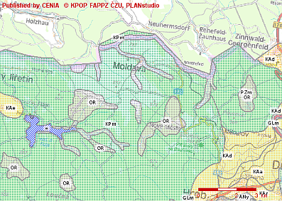
Obrázek 10: Půdní typy v okolí Moldavy dle TKSP
KPm – kryptopodzol modální; OR - organozem

Geologie a hornictví

Celé území Krušných hor je tvořeno tzv. Krušnohorským krystalinikem. Na katastrálním území obce Moldava převládají nejstarší horniny krystalinika, tedy šedé ortoruly, nahrazené k.ú. Nové Město u Mikulova středně zrnitou biotitickou až muskoviticko-biotitickou pararulou, zčásti migmatitizovanou. V ostatním území se vyskytují tzv. červené ortoruly (drobně až středně zrnitá, převážně muskovitická hornina, zčásti migmatitizovaná), místně střídané svory. Ojedinělé jsou čočky nebo polohy amfibolitů. Významně se uplatňují žíly křemenného porfyru, tvořící řadu úzkých pásů severojižní orientace zejména v území mezi „horní“ a „dolní“ Moldavou. Krystalinikum prostupuje středně zrnitá biotitická žula flájského masivu, proražená severojižně orientovanou žilou loučensko-flájského porfyru.
S pozdně variským plutonismem a vulkanismem, jejichž nejvýznamnějším projevem je těleso flájské žuly a teplického porfyru a také zmíněné žíly porfyru mezi Mokravou a Českým Jiřetínem, je spjata hydrotermální činnost, která nalezla nejvýznamnější odezvu v tvorbě rudních žil, ze kterých se v moderní době dostala do těžby žíla s převahou fluoritu těžená přímo v Moldavě. Další rudní projevy jsou sice poměrně časté, ale málo významné, drobná těžba stříbrných rud probíhala v ranném novověku u Hrobu a Mikulova, ostatní známky starého dolování svědčí spíše o neúspěšných prospektorských pokusech.
Nejstarší zpráva o výskytu fluoritu v Moldavě pochází z první poloviny 19. století. Průmyslové využití ložiska nastalo až v 50. letech 20. století. Předmětem těžby se stala žíla Josef a žilný systém Papoušek. Těžba na ložisku byla ukončena v roce 1994, přestože ložisko nebylo vydobyto. Důvodem byl útlum hornictví s následnou likvidací úvodních důlních děl, které byly ve správě dolu Moldava. Nové otevření ložiska se v současné době i dohledné budoucnosti jeví nereálné.
Důl na fluorit tvořily dvě jámy a nově vyražená provozní štola s rozrážkami v celkem 8 patrech. Hydrotermální ložisko v Moldavě bylo v dřívějších dobách rovněž předmětem těžby nízkotemperovaných sulfidických rud stříbra, konané bez velkého úspěchu. Po těchto těžebních pokusech zůstalo několik štol. Celkově je na malé ploše ložiska známo 16 důlních děl včetně větracích komínů, většinou vrtaných. Ložisko je překryto chráněným ložiskovým územím, jež je významným regulativem z hlediska územního plánování.
V terciéru následovala vulkanická činnost s tvorbou bazaltoidních kup tvořících zejména České středohoří a doupovský stratovulkán, která vedla také ke vzniku menších čedičových těles na území Moldavy. K dozvukům této činnosti patří rovněž teplické termy.
Horniny skalního masívu, které by byly vhodné pro těžbu kameniva, jsou většinou překryty mocnou vrstvou zvětralin, která znemožňuje jejich efektivní využití. Místní těžbu porfyru si vynutila stavba železnice, transport kameniva do větších vzdáleností však není ekonomicky únosný.
Ložiska nevyhrazených nerostů, jež jsou z právního hlediska součástí pozemku i prognózní zdroje nerostných surovin leží mimo plochy navržené ÚP k novému funkčnímu využití.
Rašelina, ač bývá předmětem těžby, nepatří mezi nerostné suroviny. Rozsáhlá rašeliniště západně od Nového Města, v prostoru Tetřevího tokaniště a v nivě Flájského potoka v současnosti těžena nejsou.

Základní biologická charakteristika

Celé území obce Moldava je v biogeografickém členění ČR (Culek M. et al., 1996) zařazeno do bioregionu Krušnohorského (1.59).
Krušnohorský bioregion je řazen zčásti k mezofytiku (fytogeografický okres č. 25 Krušnohorské podhůří), zčásti k oreofytiku (fytogeografický okres č. 85 Krušné hory). Vegetační stupňovitost je zde vyvinuta na velmi malé vzdálenosti v celkem 4 stupních. Sahá od 3. stupně (dubo-bukového) v dolních částech svahů Krušných hor, v podstatě mimo SÚ Moldava, přes 4. stupeň (bukový) ve středních částech svahů a 5. stupeň (jedlo-bukový) v horních částech svahů, po 6. stupeň (smrko-jedlo-bukový) ve vrcholových polohách náhorních plošin. Flóra je poměrně chudá, uniformní, převažuje středoevropská lesní flóra středních a vyšších poloh. Exklávní prvky představuje pouze flóra rašelinišť. Fauna je horská hercynská, s patrnými západními vlivy. Je silně pozměněná a devastovaná zejména vlivem imisního poškození lesů – řada lesních druhů fauny mizí, naopak některé druhy nelesní se do území šíří.
V geobotanické rekonstrukci se velký rozsah vegetačních stupňů projevuje zastoupením společenstev od acidofilních doubrav (Genisto germanicae-Quercion), které v jižně orientovaném svahu Krušných hor vystupovaly až k 600 m n.m., přes bučiny (bikové – Luzulo-Fagetum, horské – Calamagrostio villosae-Fagetum, v menší míře též květnaté – zejména as. Violo reichenbachianae-Fagetum) k bukojedlinám (Galio-Abieteion) a smrčinám (Piceion). Nejstrmější svahy pokrývaly azonální suťové a roklinové lesy svazu Tilio-Acerion. Úzké potoční nivy lemovaly luhy a olšiny, ve vyšších polohách submontánní luhy olše lepkavé (Arunco sylvestris-Alnetum glutinosae) či olše šedé (Alnetum incanae).
V rámci Krušnohorského bioregionu byly na území obce Moldava vymezeny (Culek M. et al., 2005) typy biochor:
Náhorní plošina:
5SS – svahy na kyselých metamorfitech 5. vegetačního stupně (údolí Moldavského potoka)
5Do – podmáčené sníženiny na kyselých horninách 5. vegetačního stupně (severovýchodní okraj území – údolí Divoké Bystřice)
6PR – pahorkatiny na kyselých plutonitech 6. vegetačního stupně
6PS - pahorkatiny na kyselých metamorfitech 6. vegetačního stupně
6Dr – podmáčené sníženiny s rašeliništi 6. vegetačního stupně
6Dv – vrchovištní rašeliny 6. vegetačního stupně
Svah Krušných hor:
3SS – svahy na kyselých metamorfitech 3. vegetačního stupně (zcela okrajově – jižní cíp)
4SS – svahy na kyselých metamorfitech 4. vegetačního stupně
4US – výrazná údolí v kyselých metamorfitech 4. vegetačního stupně (údolí potoka Bouřlivec)
5SS – svahy na kyselých metamorfitech 5. vegetačního stupně (plošně převažuje)

Nejcennějšími územími z hlediska aktuální vegetace jsou místy dochované relativně přirozené listnaté lesy, především v jižně orientovaném svahu Krušných hor - bučiny (zejména v nižších partiích svahu), bučiny a suťové lesy v extrémně svažitých polohách (zejména pravostranný svah údolí potoka Bouřlivec). Významné jsou též zbytky ploch rašelinišť a podmáčených smrčin v náhorních zarovnaných polohách.
Dle mapy potenciální přirozené vegetace (Neuhaeuslová Z., 2001) jsou svahy Krušných hor řazeny v jejich dolní části k jednotce violková bučina (Violo reichenbachianae-Fagetum, 21) ze skupiny květnaté bučiny (Eu-Fagenion), v horní části k jednotce biková bučina (Luzulo-fagetum, 24) ze skupiny acidofilní bučiny a jedliny (Luzulo-Fagion).
Zarovnané náhorní polohy Krušných hor a k severu mírně ukloněné svahy náležejí rovněž do skupiny acidofilní bučiny a jedliny (Luzulo-Fagion) - jednotka smrková bučina (Calamagrostio villosae-Fagetum, 25). Plochy v zarovnaném reliéfu trvale ovlivněné vodou jsou řazeny k jednotce podmáčená rohozcová smrčina (Mastigobryo-Piceetum), místy v komplexu s rašelinnou smrčinou (Sphagno-Piceetum), kód 44, ze skupiny klimaxové a podmáčené smrčiny (Piceion excelsae).

Krajina, ekologická stabilita

Geomorfologie

Řešené území náleží dle geomorfologického členění reliéfu ČR (Czudek T. et al., 1972) do Krušnohorské soustavy, celku Krušné hory, podcelku Loučenská hornatina, okrsku Flájská hornatina (IIIA-2B-d).
Nadmořská výška se v SÚ Moldava pohybuje v rozmezí cca 390 – 878 m. Nejníže položeným místem je pravobřežní část dna údolí potoka Bouřlivec (Mikulovského údolí) na hranici s k.ú. Mlýny (Hrob), nejvýše položeným nevýrazná odlesněná vyvýšenina Oldříšského vrchu (878 m n.m.). Nadmořských výšek okolo 850 – 875 m je dosahováno v řadě míst rozvodnice mezi Ohří a toky v Německu a na náhorní plošině. Nadmořskou výšku okolo 850 m má rozsáhlé území se zbytky rašelinišť v centrálním prostoru SÚ (mezi Vrchem tří pánů na jihu a Oldříšským vrchem na severu), v němž pramení Flájský potok i Divoká Bystřice. Směrem k severu a vlastní obci Moldava je tato plošina rozčleněna mírně tvarovanými údolími (ve srovnání s údolími jižního svahu Krušných hor) Moldavského potoka a jeho přítoků. Přesto Moldavský potok opouští území ČR ve výšce cca 680 m n.m., když se ostře zahloubil pod vrch Nad Moldavou s kótou 797 m n.m, situovaný severně od toku.

Krajina

Utváření krajiny je dominantně ovlivněno jednak malou hustotou osídlení, kdy dvě osady (Oldříš, Pastviny) byly zcela demolovány a v krajině se po nich nedochovaly prakticky žádné stopy, jednak plošnou devastací převážně smrkových lesních porostů na značné části území v druhé polovině minulého století, jejíž následky nejsou dosud zcela zahlazeny.
Historické zemědělské využívání této části náhorní plošiny Krušných hor bylo po roce 1948 transformováno ve velkoplošnou socialistickou „rostlinnou výrobu“. Likvidována byla podstatná část zástavby, na scelených lánech byla odstraněna většina rozptýlené trvalé zeleně, některé pozemky byly odvodněny. V současnosti je většina těchto zemědělských ploch převedena do trvalých travních porostů, využívány jsou pouze zčásti k pastvě. Lesy byly, s výjimkou extrémních stanovišť ve svazích, přeměněny ve smrkové monokultury. V 70. a 80. letech 20. století podlehly ekologické katastrofě v důsledku působení imisí a hmyzích škůdců. V současnosti jsou tyto porosty odtěžené a nahrazené mladými výsadbami, opět s dominantním smrkem, případně odolnějšími jeřábem, břízou a exotickým smrkem pichlavým. Výsadby kosodřeviny mají v některých lokalitách charakter kulturního porostu. Rozsáhlé plochy pozemků lesa byly odvodněny – v důsledku lesnických „meliorací“ byla zničena většina vrchovištních rašelinišť, v dalších byla rašelina těžena, zejména pro účely lázeňství v Teplicích.
V mírně zvlněném, relativně fádním terénu dává absence lesních porostů i rozsáhlejších remízků, hájků či břehových porostů u vodních toků vyniknout modelaci mělkých úvalovitých údolí, zejména Moldavského potoka a jeho přítoků. Taková bezlesá krajina ve výškové úrovni smrkového pásma je mimo území střední a východní části Krušných hor unikátní. Nově založené lesy mají uniformní charakter mladých stejnověkých kulturních lesů, většinou složených ze smrku (ztepilého, popř. pichlavého), břízy, jeřábu ptačího, místy modřínu, vrby jívy či kosodřeviny. Buk je vysazován pouze minimálně.
Absence vzrostlého lesa otevírá pohledy na dříve kryté chatové osady, zasazené původně do jiného prostředí, což v současnosti působí rušivě a nepřispívá k malebnosti krajiny. Tento fenomén je nicméně nutno pokládat za dočasný. Jako krajinná dominanta se uplatňuje horská chata na vrcholu Bouřňáku, která se stavbami v okolí tvoří centrum lyžařského areálu a jako taková nepůsobí coby antropogenní zásah do krajiny rušivě.
Další krajinnou dominantou se v poslední době staly větrné elektrárny na stometrových stožárech situované na odlesněné partii Vrchu Tří Pánů, které působí v mírně modelované krajině disharmonicky, dislokují horizont ve více směrech a potlačují tak původní přirozené dominanty zaoblených vrchů. Rušivě působí i z dálkových pohledů (jsou viditelné na horizontu Krušných hor při pohledu z jižních směrů ze vzdálenosti desítek kilometrů), jelikož potlačují původní dominanty přírodní (Loučná, Stropník, Bouřňák) i antropogenní (Komáří vížka). Tři stožáry na odlesněné vyvýšenině v Německu bezprostředně za státní hranicí působí z pohledů z české strany méně rušivě. Z dálkových pohledů nebudou patrně horizont dislokovat ani větrné elektrárny na náhorní plošině u Moldavy.

Ekologická stabilita

O využití krajiny a částečně o ekonomické struktuře svědčí složení druhového využití pozemků, které je možno převzít z údajů Českého statistického úřadu (viz tab. 2). Obec se člení na části obce Moldava a Nové Město. Územně-technicky tvoří obec čtyři katastrální území – Moldava, Nové Město u Mikulova, Oldříš u Moldavy a Pastviny u Moldavy. Nynější výměra obce (stav k 1.1.2008) je 3242 ha.
K soubornému vyjádření ekologické stability území byly navrženy různé koeficienty ekologické stability. Nejpřehlednější jsou K_{es} dle Míchala (1985), popsaný níže, a dle Miklóse (1986), vycházející z poměru ploch různého využití, potencovaných jejich ekologickou hodnotou stanovenou autorem pro jednotlivé kategorie využití půdy takto:
- pole 0,14
- louky 0,62
- pastviny 0,68
- zahrady 0,50
- lesy a voda 1,00
- zastavěné plochy 0,10
- ostatní plochy 0,10
Tabulka 5: Druhy a výměra pozemků ve správním území Moldavy
Území | Moldava | Nové Město u Mikulova | Oldříš u Moldavy | Pastviny u Moldavy | obec celkem
orná půda | 16,39 | 25,22 | 0,00 | 19,00 | 60,60
chmelnice | 0,00 | 0,00 | 0,00 | 0,00 | 0,00
Vinice | 0,00 | 0,00 | 0,00 | 0,00 | 0,00
zahrady | 1,00 | 0,18 | 0,00 | 0,00 | 1,19
ovocné sady | 0,00 | 0,00 | 0,00 | 0,00 | 0,00
Trvalé travní porosty | 455,05 | 113,98 | 159,27 | 231,20 | 959,50
zemědělská půda | 472,44 | 139,37 | 159,27 | 250,19 | 1021,28
lesní pozemky | 250,13 | 1501,54 | 3,95 | 21,46 | 1777,07
Vodní plochy | 1,67 | 1,45 | 0,00 | 2,33 | 5,44
zastavěné plochy | 5,00 | 2,89 | 0,08 | 0,13 | 8,09
ostatní | 137,09 | 105,45 | 85,65 | 101,72 | 429,91
nezemědělská půda | 393,88 | 1611,32 | 89,67 | 125,63 | 2220,51
celkem | 866,33 | 1750,70 | 248,95 | 375,82 | 3241,80

Z přehledu je zřejmé jednak to, že nejsou uvažována rašeliniště, jejichž koeficient by byl pravděpodobně roven lesům nebo vodním plochám (mokřadům), jednak že jsou rozlišeny louky a pastviny, které nejsou odlišovány v sumáři ploch poskytovaném ČSÚ (viz tab. 2).
V druhém případě byla pro následující výpočet zvolena pro trvalé travní polohy střední hodnota koeficientu 0,65 mezi loukami (0,62) a pastvinami (0,68). Za území s nejvyšší ekologickou stabilitou, tedy ekologicky příznivé území jsou považovány les a vodní plochy, poté sestupně trvalé travní porosty, zahrady, sady, orná půda a ostatní území včetně zastavěného. Z výpočtového vzorce
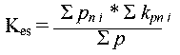
je zřejmé, že k ekologické stabilitě přispívají především lesy a vodní plochy (vč. mokřadů), jako neutrální jsou hodnoceny zahrady, ale již sady vedou konečný výsledek k negativním závěrům. I když jde zjevně o dosti obecné přiblížení k vyhodnocení složitého systému, ve kterém se prolínají přírodní a antropogenní vlivy, je vhodné pro získání přehledu o základních poměrech ekologické stability vybraného území.
Konkrétní výpočet K_{es} (typy území v pořadí podle výše uvedeného přehledu, louky a pastviny sjednoceny jako TTP):
8,484 + 0,595 + 623,675 + 1 777,07 + 5,44 + 0,809 + 42,991 = 2459,064
2459,064 : 3241,800 = 0,7585

Při rozsahu K_{es} 0,1 – 1 je zřejmé, že správní území Moldavy lze pokládat za ekologicky poměrně stabilní.
Při výpočtu dle Míchala (1985) je ekologická stabilita ploch předem hodnocena. Jako stabilní jsou uvažovány lesní půda, vodní plochy a toky, trvalé travní porosty, pastviny, mokřady, sady, zahrady a vinice. Za nestabilní ekosystémy jsou pak považovány orná půda, antropogenizované plochy a chmelnice. Dle této metodiky lze stanovit K_{es} jako podíl stabilních a nestabilních ploch:

1,19 + 959,50 + 1 777,07 + 5,44 = 2743,2 ha stabilních ploch
60,60 + 8,09 + 429,91 = 498,60 ha nestabilních ploch
K_{es} = 5,5

Hodnoty uvedeného koeficientu jsou obecně klasifikovány takto:
K_{es} < 0,10: území s maximálním narušením přírodních struktur, základní ekologické funkce musí být intenzivně a trvale nahrazovány technickými zásahy
0,10 < K_{es} < 0,30: území nadprůměrně využívané, se zřetelným narušením přírodních struktur, základní ekologické funkce musí být soustavně nahrazovány technickými zásahy
0,30 < K_{es} < 1,00: území intenzivně využívané, zejména zemědělskou velkovýrobou, oslabení autoregulačních pochodů v agroekosystémech způsobuje jejich značnou ekologickou labilitu a vyžaduje vysoké vklady dodatkové energie
1,00 < K_{es} < 3,00: vcelku vyvážená krajina, v níž jsou technické objekty relativně v souladu s dochovanými přírodními strukturami, důsledkem je i nižší potřeba energomateriálových vkladů
> 3,00: stabilní krajina s převahou přírodních a přírodě blízkých struktur

Dle této, nejčastěji a při územním plánování výhradně užívané metodiky se tedy v případě SÚ Moldava jedná o stabilní krajinu s převahou přírodních a přírodě blízkých struktur. Hodnoty K_{es} dle Míchala se teoreticky mohou pohybovat od 0,2 do 13,2. Na většině území ČR se však pohybuje mezi 1-2,6. Pro Ústecký kraj byl v roce 2006 vypočten K_{es} dle Míchala o hodnotě 0,96. Hodnota 5,5 pro SÚ Moldavy je tedy v širším kontextu značně vysoká. Není ji však možno přeceňovat s ohledem na skutečný stav lesních porostů i trvalých travních porostů, které ve většině případů nelze pokládat za kvalitní a stabilizované. Jde spíše o hodnocení potenciálu ekologické stability, který krajina a zdravé porosty v ní v řešeném území mají. V mnoha ohledech lze soudit, že řečeno slovy autora hodnocení K_{es}, určenými intervalu mezi 0,3–1 dosud „území vyžaduje vysoké vklady dodatkové energie, respektive uplatnění a rozvoj vkladů již realizovaných rozvinutím autoregulačních pochodů“. Vysoký přírodní potenciál je však jasně vyjádřen přítomností příslušnosti území k řadě ploch ochrany přírody na státní a zejména mezistátní úrovni, neboť i v nedostatečně stabilizovaném prostředí se vyskytují hodnotné relikty původních biotopů a řada vzácných i chráněných živočichů a rostlin.

Historické, architektonické a archeologické památky

Přes značnou devastaci území v období budování socializmu se v centrální obci SÚ Moldava zachovaly 4 nemovité kulturní památky, registrované ústředním seznamem Národního památkového ústavu (viz tab. 3)
Tabulka 6: Nemovité kulturní památky registrované
Národním památkovým ústavem
Číslo rejstříku | Část obce | čp. | Památka
42705 / 5-2684 | Moldava |  | kostel Navštívení P. Marie
43183 / 5-2685 | Moldava |  | hřbitov
42399 / 5-2686 | Moldava |  | pomník Františka Koubka
42826 / 5-2687 | Moldava | 113 | měšťanský dům

Významným památkovým elementem území je také železniční trať Most – Dubí – Moldava, pokračující dříve do Saského Holzhau, Freibergu a Saské Kamenice. Využívala se, kromě osobní dopravy turistů, k přepravě uhlí, rud a krušnohorského dřeva. V roce 1997 byla většina české části trati prohlášena za technickou památku.
Na dotčeném území nejsou známy žádné archeologické nálezy, nelze je však vyloučit.
Pozůstatky instalací po těžbě nejsou ve stavu odpovídajícím památkové ochraně. Při odstranění ruin a rekonstrukce zachovalých zařízení by bylo možné je pokládat za turisticky zajímavý doklad o jedné z významných etap života obce.

Předpokládaný vývoj území v případě neschválení územního plánu

Moldavu a Nové Město je možno považovat za centra rekreace, o čemž svědčí poměr mezi trvale bydlícími osobami, kterých bylo v době sčítání obyvatel 141 a podnikatelských subjektů, jichž je stejný počet. Z bydlících obyvatel je přitom ekonomicky aktivních pouze 79 osob, z nichž část za zaměstnáním vyjíždí a značná část byla v době sčítání obyvatel také bez zaměstnání (kolem 18%). Ekonomická aktivita je tedy do značné míry závislá na dojíždějících pracovnících převážně do podniků služeb a obchodu (celkem 106 podnikatelských subjektů! – viz tab. 4), přičemž z místních obyvatel bylo v obchodě a službách zaměstnáno pouze 7 osob (viz tab. 7).
Další podpora rekreace je ÚP zajišťována vymezením plochy pro možné budování parkoviště osobních vozidel, ploch pro bydlení a ubytování včetně příslušné infrasturktury a pro sportoviště (krátká sjezdovka). Rozvoj alternativní výroby energie by patrně výrazným způsobem pozitivně ovlivnil možný příjem obce, který by mohl být reinvestován do rozvoje zanedbaného území. Bez dalšího rozvoje lze tedy očekávat stagnaci, jež ve srovnání s okolními rozvíjejícími se oblastmi znamená útlum a celkový pokles životní úrovně.

Tabulka 7: Hospodářská činnost v Moldavě (dle ČSÚ, rok 2006)
Počet podnikatelských subjektů celkem |  | 141
podle převažující činnosti | Zemědělství, lesnictví, rybolov | 15
podle převažující činnosti | Průmysl | 1
podle převažující činnosti | Stavebnictví | 2
podle převažující činnosti | Doprava a spoje | 1
podle převažující činnosti | Obchod, prodej a opravy motorových vozidel a spotřebního zboží a pohostinství | 106
podle převažující činnosti | Ostatní obchodní služby | 8
podle převažující činnosti | Veřejná správa, obrana, povinné sociální pojištění | 2
podle převažující činnosti | Školství a zdravotnictví | 0
podle převažující činnosti | Ostatní veřejné, sociální a osobní služby | 6
podle právní formy | Státní organizace | 0
podle právní formy | Akciové společnosti | 0
podle právní formy | Obchodní společnosti | 5
podle právní formy | Družstevní organizace | 0
podle právní formy | Peněžní organizace - počet subjektů | 0
podle právní formy | Podnikatelé - fyzické osoby | 37
podle právní formy | Samostatně hospodařící rolníci | 9
podle právní formy | Svobodná povolání | 3
podle právní formy | Zemědělští podnikatelé - fyzické osoby | 2
podle právní formy | Ostatní právní formy | 85

Tabulka 8: Obory zaměstnání obyvatel Moldavy (v době sčítání obyvatel, domů a bytů v roce 2005)
zemědělství  lesnictví,rybolov | průmysl | stavebnictví | obchod,opravy  motor. vozidel | doprava, pošty a  telekomunikace | veřejná správa,  obrana, soc. zabez. | školství, zdravot.,  veter. a soc. činn.
- | 7 | 3 | 7 | 2 | 15 | 2

Charakteristiky životního prostředí, které by mohly být uplatněním politiky územně plánovací dokumentace významně ovlivněny

V minulosti devastované území vrcholových partií Krušných hor (dvojí vlna vysídlení obyvatelstva, plošné odlesnění v 16. století a opakovaně v důsledku kyselých dešťů v 50. a 60. letech minulého století) pomalu znovu získává vyšší stupeň ekologické stability a je ekotopem pro rozvoj řady vzácných a chráněných druhů rostlin a živočichů, vyvolávajících vznik chráněných území přírody. Změna krajinného rázu vzniklá devastací a úplným zmizením některých sídel – na ploše SÚ Moldava obcí Pastviny a Oldříš – a velkoplošným odlesněním již není vnímána jen jako negativní změna, ale jako stav, ze kterého vycházejí nápravné změny pozitivní. Tato stabilizace přírodních a krajinných poměrů se rovněž odráží ve vymezování přírodních parků, nejen Loučenské pahorkatiny, ale také např. přírodního parku Východní Krušné hory východně od SÚ Moldava. Snahy o ochranu přitom přirozeně vycházejí i z jisté křehkosti dosaženého nadějného stavu přírodního prostředí, který je nutno zachovat a zlepšit. Charakteristikami přírodního prostředí, které mohou být politikou ÚPD ovlivněny jsou:

- rozvoj bioty
- krajinný ráz

V kontextu posuzování vlivů ÚPD na udržitelný rozvoj území je však třeba dbát rovněž na elementy ekonomického a sociálního pilíře udržitelného rozvoje. Malá hustota obyvatel je vyvolána nejen dřívějším vysídlením, ale rovněž nedostatkem místních zdrojů obživy a kapitálu, který by mohl k ekonomickému a sociálnímu rozvoji území přispět. Přirozeným východiskem je rozvoj rekreace, podmiňovaný rozvojem infrastruktury a ekonomické aktivity nevyžadující vysoké náklady na dopravu a místní zdroje materiálové či personální, čemuž vyhovují alternativní zdroje energie. Jednotící charakteristikou je:

- nedostatek kapitálu pro rozvoj území
- nedostatek pracovních příležitostí

Tendence ochrany přírody a krajiny a ekonomicko-sociálního rozvoje se ale jako obvykle dostávají do střetů zájmů.
Využití území, ke kterému by došlo v případě funkčního naplnění územním plánem navržené politiky přinese významné ovlivnění pouze v případě
  - výstavby a provozu větrných elektráren, jejich vlivu na vnímání krajiny s trvalou hlučností provozu provázenou stroboskopickými efekty
  - velkoplošných polí fotovoltaických elektráren na pozemcích trvalého travního porostu, přinášejících změnu přirozeného vzhledu krajiny vznikem výrazně technicistní struktury území.
U obou těchto navrhovaných možností využití území by mohlo podle Posouzení vlivů návrhu Územního plánu obce Moldava na předměty ochrany soustavy NATURA 2000 dojít především ke střetu zájmů s cílením ochrany přírody v ptačí oblasti a dalších územích ochrany (viz též samostatná textová příloha), jehož výsledky jsou komentovány v následující kapitole. Bezpochyby významný vliv na krajinu a krajinný ráz, kterým působí mohutné stožáry větrných elektráren je v širších souvislostech popsán a hodnocen ve studii „Možnosti umístění větrných elektráren v Krušných horách z pohledu ochrany krajinného rázu“, jejíž výsledky jsou v dalších kapitolách tohoto hodnocení rovněž zohledněny.
Plochy trvalých travních porostů, využité pro velkoplošnou instalaci solárních panelů budou dotčeny jen málo a dočasně. I v době činnosti panelů je bude třeba udržovat kosením, bude však narušena možnost pohybu a pobytu drobné zvířeny nebo hnízdění ptáků na zemi, protože plochy musí být oploceny. U větších savců lze předpokládat, že snadno akceptují nový fenomén na malé části svého životního prostoru a přizpůsobí se jeho existenci, protože nejsou navrhovány v plochách významných z hlediska jejich rozmnožování.
Plocha parkoviště u sportovně rekreačního střediska na Bouřňáku nepřinese novou kvalitu do rázovitosti krajiny, dlouhodobě utvářené jejím využíváním hlavně pro sjezdové lyžování a ostatní zimní sporty, ale i letní převážně sportovně-turisticky zaměřenou rekreaci.
Plochy pro bydlení, ubytování a vybavenost jsou umístěny vesměs v návaznosti na starší zástavbu, takže jejich funkčním naplněním nevzniknou nové významné krajinné elementy. Totéž platí o plochách pro rekreaci (kemp, sjezdovka). V případě plochy pro hipoturistiku, se stájemi pro koně (plocha L), by došlo ke smysluplnému využití devastované plochy po bývalém kolejišti nádraží v Moldavě. U plochy A6 však hrozí fragmentace a omezení migrační prostupnosti území, což se jeví jako citlivý ovlivnění zejména vzhledem ke kontaktu s územím EVL Východní Krušnohoří.

Současné problémy a jevy životního prostředí, které by mohly být uplatněním politiky územně plánovací dokumentace významně ovlivněny, zejména s ohledem na zvláště chráněná území a ptačí oblasti

Základním rysem SÚ Moldava je na většině jeho plochy degradace přírodního prostředí, ke které došlo jednak devastací osídlení spojenou se ztrátou péče o krajinu, jednak rozsáhlou ekologickou kalamitou, ke které došlo v druhé polovině minulého stolení následkem kyselých dešťů, projevující se především rozsáhlým odlesněním a výsadbou nových odolnějších, ale nepůvodních druhů stromů (smrk pichlavý, jehož porosty však v současnosti rovněž chřadnou v důsledku napadení mykózou zabraňující růstu nového jehličí). Potenciál přirozené obnovy území se dosud nedaří naplnit v ohledu funkčnosti lesů, přesto však došlo k dílčímu úspěšnému rozvoji bioty, podporovanému prostředky ochrany přírody a krajiny různého charakteru a rozsahu.

Soustava Natura 2000 a ostatní ochrana přírody

Celé SÚ Moldava leží v území nejméně některého ze článků soustavy Natura 2000, další území soustavy leží v okolí jak na české, tak na německé straně státní hranice. Posouzení jejich ovlivnění uplatněním politiky územně plánovací dokumentace se tak stává prioritní. Jak uvádí Posouzení vlivů návrhu Územního plánu obce Moldava na předměty ochrany soustavy NATURA 2000 (viz samostatná textová příloha NPÚ), nebude mít návrh Územního plánu Moldavy z hlediska koncepčního ani z hlediska posouzení jednotlivých ploch významný negativní vliv na celistvost PO a EVL ani z hlediska komplexního působení na PO a EVL jako celek. Přesto ale může dojít k negativnímu ovlivnění celistvosti populací předmětných druhů ochrany EVL a PO (v případě tetřívka potenciálně až významně negativní dotčení). Celkově lze významný negativní vliv návrhu ÚP Moldava na celistvost vymezených EVL a PO a jejích předmětů ochrany vyloučit. Citlivou částí koncepce je potenciální výstavba VTE. Záměr/záměry daného charakteru tedy bude potřeba zevrubně vyhodnotit ve fázi jejich projektové přípravy a konkrétní specifikace.
Hodnocená koncepce s sebou nese také potenciální vlivy na vymezené předměty ochrany lokalit soustavy Natura 2000, které se nacházejí v sousedství nebo blízkosti správního území Moldavy. v přilehlé saské části Německa. Předpokládat negativní vliv je možno vliv na tyto lokality:
- Evropsky významná lokalita Oberes Freiberger Muldental (DE 4945-301)
- Evropsky významná lokalita Täler von Vereinigter und Wilder Weißeritz (DE 4947-301)
- Evropsky významná lokalita Buchenwälder bei Rechenberg-Holzau (DE 5247-301)
- Evropsky významná lokalita Separate Fledermausquartiere im Großraum Dresden (Rehefeld - Zaunhaus) (DE 4645-302)
- Ptačí oblast Erzgebirgskamm bei Deutscheinsiedel (DE 5247 – 452)
- Ptačí oblast Weißeritztäler (DE 5047 - 451)
- Ptačí oblast Waldgebiete bei Holzhau (DE 5247 – 451)

Potenciální negativní dopad koncepce je možno spatřovat zejména v případě migrujících druhů obratlovců, tj. ptáků a netopýrů. Jmenovitě se jedná netopýra velkého (ostatní druhy netopýrů byly vyhodnoceny bez ovlivnění koncepcí), čápa černého, luňáka červeného, luňáka hnědého, případně včelojeda lesního, motáka pochopa, motáka pilicha a motáka lužního. V případě uvedených druhů obratlovců lze očekávat negativní dotčení koncepcí, a to formou rušení v důsledku výstavby a provozuVTE, případně zvýšenou mortalitou v důsledku provozu VTE.
Celkově je možno vlivy Návrhu ÚP na EVL a PO soustavy Natura 2000 hodnotit jako relativně málo významné, v každém případě ale vyžadující další posouzení v případě předložení konkrétních realizačních záměru. To se týká zejména uvažované realizace výstavby VTE. Z hlediska funkčního využití (projekce, výstavby a provozu) navržených rozvojových ploch bude nutno posoudit jednak působení stavebních aktivit spojených s realizací tohoto využití, jednak vlastní činnosti.
Nevyhnutelné je rovněž zohlednění existence EVL a PO na Německém území. V potenciálním dosahu negativních vlivů je na straně SRN 6 EVL a 4 PO v 21 prostorově nespojených lokalitách (dle GIS). Vyhodnocení vlivů na soustavu Natura 2000, jež je samostatnou textovou přílohou, došlo na základě charakteru a intenzity předpokládaných vlivů a vzhledem k geografické poloze záměru a nejbližších lokalit soustavy Natura 2000 na cizím státním územím k názoru, že nelze vyloučit negativní ovlivnění předmětů ochrany v blízkých PO provozem VTE.

Územní systém ekologické stability

Návrh nového územního plánu přináší aktualizaci a zpřesnění průběhu a vytýčení prvků územního systému ekologické stability na lokální úrovni s návaznostmi na síť ÚSES vyšších řádů. Jsou ve větší části hodnoceny jako funkční, výjimkou je území katastru Pastviny, kde degradace krajiny dostoupila nejvyššího stupně a území s vyšší ekologickou stabilitou, vyhovující požadavkům na biokoridory a biocentra ÚSES až na jedinou výjimku chybějí. Zároveň jsou prvky ÚSES trasovány na rozvojové ploše N1 navrhované pro výstavbu VTE. Podrobný popis ÚSES přináší samostatná textová příloha územního plánu.

Krajinný ráz

Druhým zásadním okruhem problémů jsou zásahy do krajinného rázu (dále též KR) SÚ Moldava i jeho okolí. Je třeba zohlednit, že jsou možné pouze s ohledem na zachování významných krajinných prvků, zvláště chráněných území, kulturních dominant krajiny, harmonického měřítka a vztahů v krajině. Stanovení a utřídění hodnot jednotlivých charakteristik krajinného rázu s ohledem na specifiku Krušných hor podala studie „Možnosti umístění větrných elektráren v Krušných horách z pohledu ochrany krajinného rázu“, zpracovaná pro Krajský úřad Ústeckého kraje teplickou firmou Terén design v roce 2004.
- Za zásadní charakteristiku byla označena ta, která je pro KR určující a jejím odstraněním nebo degradací by došlo k celkové změně KR.
- Spoluurčující je hodnota charakteristiky KR, která je v hodnoceném krajinném prostoru dominantní a doprovází složky zásadní a jejím odstraněním nebo degradací by došlo ke změně celkového výrazu krajiny.
- Doplňující je hodnota KR, která doplňuje zásadní a určující znaky a hodnoty a spoluvytváří tak ráz krajiny.
- Za jedinečné lze považovat hodnoty, které se v rámci ČR vyskytují ojediněle a patří mezi nejvzácnější.
- Projev charakteristik byl stanoven dle pozitivního, neutrálního nebo negativního projevu každé z nich.

Konkrétně je hodnocení charakteristik aplikováno takto:

Reliéf, členitost – pro Krušné hory jsou reliéf a členitost svahů i náhorní plošiny jasným pozitivním jevem a mají v daném KP zcela zásadní a nepominutelný význam.
Původní horské louky – jedná se převážně o biotop trojštětových horských luk s koprníkem štětinolistým, lilií cibulkonosnou a biotopy podmáčených luk se vstavačovitými, vzácnost původních horských luk jim dává význam jedinečný a projev pozitivní.
Lada – plochy s různým stupněm původního zemědělského obdělávání, převážně opuštěné nebo opět extenzivně využívané jako louky, s projevem převážně pozitivním a významem spoluurčujícím.
Prameniště a mokřady – tyto charakteristiky mají projev mimořádně pozitivní, a ačkoliv byly v minulosti (a jsou dosud) výrazně narušeny melioracemi a jinými degradujícími a likvidačními „úpravami“, lze jim v KH přiřadit zásadní význam.
Potoky a vodní plochy – obecně mají v krajině projev pozitivní, v hodnoceném KP byly (stejně jako již popsané vodní a mokřadní systémy) významně degradované napřimováním, hloubením, dlážděním, zatrubňováním a likvidací (zejména rybníky a drobné nádrže), přes popsané negativní zásahy mají potoky důležitý spoluurčující význam, rybníky mají význam doplňující.
Lesy, louky a pastviny degradované melioracemi – jedná se převážně o velkoplošné meliorace horských luk, pastvin a lesů s doprovodnou degradací drobných vodotečí a pramenišť s mokřady, tato degradace měla a má negativní projev a významně se projevuje na omezení/snížení objemu přirozené akumulace vod a retenční schopnost KH, proto je tato charakteristika řazena mezi negativní projevy se zásadním významem.
Rašeliniště – projevem jsou jednoznačně pozitivní a pro svůj velmi omezený výskyt v celé republice, resp. i v evropském měřítku mají zcela jedinečný význam.

K vymezení výše uvedených charakteristik došlo již před ustanovením přírodního parku Loučenská hornatina Nařízením Ústeckého kraje č. 2/2006 ze dne 7.6.2006. Posláním tohoto přírodního parku je zachování přírodní, kulturní a historické charakteristiky místa (zalesněné příkré svahy Krušných hor členěné hlubokými údolími s četnými prameništi a toky; hřebenové partie Krušných hor s mozaikou podmáčených až rašelinných ploch, rašelinišť, plochých bezlesých niv toků, lesních porostů a horských luk) a ochrana místa před činností snižující jeho přírodní a estetickou hodnotu, při umožnění trvalého a únosného hospodářského a rekreačního využití území, směřujícího ke stabilizaci a rozvoji života v obcích. Většina správního území obce Moldava bez lesů nebyla do konečné podoby přírodního parku začleněna, a to z důvodu nesouhlasu obce. Přírodní park proto respektuje území se schválenou výstavbou VTE v oblasti Oldříšský vrch – Mackov a rekreační oblast v okolí Bouřňáku, nikoliv však území Vrchu Tří Pánů, kde již 3 stožáry VTE byly instalovány.

Zhodnocení stávajících a předpokládaných vlivů navrhované varianty územně plánovací dokumentace

Ovlivnění veřejného zdraví

Ovlivnění veřejného zdraví může v negativním smyslu slova působit zejména provoz větrných elektráren v případě funkčního naplnění rozvojového území N1. Navazuje přitom na další rozsáhlé území, pro které již bylo vydáno stavební povolení pro výstavbu, dosud (po delší dobu) nerealizované. Jedná se v obou případech o desítky jednotlivých elektráren, přičemž hluk vyvolaný jednou elektrárnou lze předpokládat 100-105 dB. I když umístění elektráren odpovídá jednomu z hlavních kritérií stanovených studií „Možnosti umístění větrných elektráren v Krušných horách z pohledu ochrany krajinného rázu“, jímž je minimální vzdálenost od lidských sídel 500 m, nebylo by možné přistoupit k realizaci rozsáhlého větrného parku bez důkladného vyhodnocení šíření hluku v jeho okolí. Vyhodnocena by měla být rovněž možnost působení stroboskopického efektu na zrak a psychiku, i když vzdálenost předpokládaných elektráren od Moldavy se jeví jako pravděpodobně dostatečná.
Další negativní ovlivnění veřejného zdraví je možno uvažovat v případě prašnosti nebo jiného ovlivnění ovzduší při stavebních pracích umožňujících realizaci rozvojových záměrů. Zde by se však jednalo o krátkodobé a patrně nevýznamné vlivy.
Jako pozitivní se ze zdravotního hlediska jeví ty části politiky ÚP, které umožňují nebo usnadňují rekreační a sportovní vyžití obyvatel. Míru tohoto ovlivnění lze velmi těžko odhadnout, bude se projevovat nejen v somatické, ale i psychické oblasti.

Ovlivnění klimatu a ovzduší

Vývoj klimatu jako globálního jevu sice uplatněním politiky územního plánu v pozorovatelné míře ovlivněn nebude, příspěvek ke snížení emisí oxidu uhličitého v případě instalace solárních panelů nebo větrných elektráren či energetické využití bioplynové stanice by však bylo vítaným příspěvkem ke snaze o zmírnění skleníkového efektu, který dle v současnosti oficiálně zastávaného názoru může být důvodem globálního oteplování. (Energetická produkce bioplynové stanice je nejen uhlíkově téměř neutrální, ale přispívá také ke zmírňování produkce metanu z odpadních materiálů ze zemědělství a lesnictví jejich zpracováním a využitím.)
Z hlediska ovlivnění klimatu je možno rozvojové návrhy územního plánu pokládat za přínosné.

K ovlivnění ovzduší prakticky nedojde v důsledku umožnění předložení plánu výstavby parkoviště. Nezmění kapacitu sportovního areálu a počet dojíždějících rekreantů, přispěje ale k pořádku v okolí lyžařského střediska a k pohodě jeho návštěvníků.
Potenciál pozitivního ovlivnění skýtá výroba bioplynu, pokud bude využíván k vytápění nebo výrobě teplé vody namísto fosilních paliv nebo pevných paliv, produkujících množství nežádoucích zplodin hoření (zejména respirabilní prachové částice, benzo(a)pyren a ostatní PAU).
Negativní ovlivnění ovzduší je nutno očekávat v průběhu stavebních realizací činnosti v ÚP navržených rozvojových plochách. S hlediska udržitelného rozvoje území se takové ovlivnění nejeví jako závažné, ve všech případech by nepochybně bylo možno ho zmírnit, eliminovat nebo kompenzovat na základě výstupů posouzení vlivů na životní prostředí (EIA) dle zákona č. 100/2001 Sb.

Ovlivnění vody

Potenciál ovlivnění podzemní vody přináší v krátkém období případná stavba větrných elektráren se základy, které mohou zasáhnout pod hladinu podzemní vody, a parkoviště s možností úniků ropných látek do půd a vody. Obě nebezpečí však lze snadno eliminovat technickými a organizačními prostředky při projekci, výstavbě a v případě parkoviště i provozu.
Funkčním naplněním návrhů využití území prezentovaných ÚP Moldava nedojde k pozorovatelným či významným změnám retenční schopnosti území, narušení přirozeného režimu povrchových a podzemních vod ani k ovlivnění jejich kvality. Tento předpoklad lze uplatnit i v případě rozvoje infrastruktury, protože zahloubení jejich výkopů zasáhne s největší pravděpodobností jen zónu hypodermického zvodnění a nedosáhne hladiny prvního kolektoru podzemních vod, který dotuje místní zdroje vody.
Návrh na využití území v k.ú. Nové Město na zřízení rybníků (rozvojové plochy C3 a E) je možné uvítat z obecného hlediska ochrany přírody a krajiny, dle vyhodnocení vlivů na území Natura 2000 nevykazují negativní ovlivnění biotopu prioritně chráněného druhu PO Východní Krušné hory - tetřívka obecného.
S nárůstem četnosti osídlení a pohyb vozidel je nutno předpokládat zvýšené riziko havarijního znečištění vod, trvalé znečištění je však málo pravděpodobné – představitelné je rovněž pouze v důsledku dlouhodobě nepozorovaného narušení kanalizace, hrubé nekázně v prostorech hromadného ubytování a kempu apod.
Tyto v podstatě dílčí problémy by bylo nutno řešit na základě konkrétních údajů o využití jednotlivých ploch nebo jejich částí v průběhu zjišťovacího řízení a dalších kroků procesu EIA.

Ovlivnění půdy

Vzhledem k rozloze SÚ Moldava a potenciální produkčnosti půd zemědělského půdního fondu a jejich současnému i možnému využití nelze očekávat významné ovlivnění zemědělské půdy. Plošně rozsáhlé rozvojové plochy pro energetické účely se půdy dotknou jen v menší míře, v případě fotovoltaických i větrných elektráren v podstatě vratným způsobem. Lesní půdy nejsou rozvojovými plochami dotčeny. Lze očekávat pouze přijatelné ovlivnění zemědělské půdy nutnými zábory pro funkční naplnění ostatních (neenergetických) rozvojových záměrů. Reálně jde vesměs o trvalé travní porosty – dále též TTP – i když dle katastru nemovitostí jsou v menší míře přítomny i orné půdy, které z hlediska ovlivnění nevyčleňujeme, protože nejsou a s největší pravděpodobností nebou jako orné využívány.
Při celkové rozloze pozemků s TTP cca 960 ha se rozlohy ploch N1 a M1 pro VTE – 280 a 10 ha – jeví jako značné (pro dalších 100 ha vyčleněných pro VTE již bylo vydáno stavení povolení, které ale delší dobu není využíváno). Z hlediska ÚP je však třeba mít na paměti, že jednotlivé stožáry a další nutné instalace parků VTE zaujímají nepoměrně menší plochu, než celý park, jehož území je nadále možno zemědělsky nebo jinak využívat. Plocha H pro již existující fotovoltaickou elektrárnu má rozlohu 18,9 ha. Zde bude nutná údržba ploch mezi solárními panely kosením s možným využitím trávy např. v bioplynové stanici.
Plošné nároky pro rozvoj bydlení, možnosti ubytování, rekreace, sportu a vybavenosti činí celkem 36,3 ha. Reálné využití ploch pro výstavbu bude nepochybně menší. I tak se zdá ve srovnání se současnou rozlohou zastavěných ploch (8,09 ha) značná. Lze však odhadovat, že by znamenala přiblížení k původnímu stavu hustoty osídlení před sociální,ekonomickou a kulturní devastací území. Podíl zastavěného území by i po úplném využití rozvojových ploch pro bydlení, ubytování, sport a vybavenost dosahoval asi 1% celkové rozlohy SÚ Moldava a cca 3% bezlesého území. Vliv na půdu z toho vyplývající se v měřítku územního plánu nedá považovat za významný.
Relativně značná plocha ZPF, téměř 11 ha, z toho většina v II. a méně I. třídě ochrany, je navrhována pro veřejnou zeleň. S výjimkou největší plochy Z1 se jedná o území v intravilánu. Plocha Z1 na území tvořeném SV svahem s trvalým travním porostem zasahuje na západě k Moldavě a na východě k hraničnímu přechodu u Neu-Rehefeldu, SV okraj přiléhá k hranici. Zahrnuje několik stavebních parcel a starou sklářskou huť navrženou k rekonstrukci jako turistickou zajímavost. Její využití pro veřejnou zeleň se jeví jako vhodné, biologický odpad z údržby zeleně bude možno využívat v bioplynové stanici. Využití pro pastvu by bylo vzhledem ke státní hranici sporné.
Pro nové vodní plochy je vyčleněno celkem 2,5 ha ZPF. Ztráta půdy bude kompenzována krajinotvorným a ekostabilizačním přínosem rybníků.

Ovlivnění fauny, flóry a ekosystémů

Ovlivnění fauny, flóry a ekosystémů je základním problémem pro vyhodnocení vlivů na udržitelný rozvoj, protože takřka celé SÚ Moldava leží v oblastech chráněných podle zvláštních zákonů, především ve smyslu části čtvrté zákona č. 114/1992 Sb., v platném znění (výjimku tvoří pouze území Nového Města a jeho bezprostředního jižního okolí). Posouzení jsou proto podrobeny jednotlivé soubory rozvojových ploch se zohledněním výsledků vyhodnocení vlivů na soustavu Natura 2000 provedeného autorizovanou osobou (viz samostatná textová příloha). Zde je uvedena tabulka č. 9 převzatá z tohoto vyhodnocení, prezentující stručné posouzení a závěry vyhodnocení vlivů předpokládaných při uplatnění dílčích rozvojových ploch na území Natura 2000.

Tabulka 9: Vyhodnocení vlivů uplatnění rozvojových lokalit na soustavu Natura 2000
Kód | Funkce | Zařazení | Vliv* | Vyhodnocení
G1 | plochy pro bydlení, ubytování, vybavenost | plochy smíšené obytné | 0  (příp. -1) | 150m od DE 5047 – 451 a DE 5248-302. Možnost zvýšení návštěvnosti.  Vliv zanedbatelný.
G2 | plochy pro bydlení, ubytování, vybavenost | plochy smíšené obytné | 0 | 150m od DE 5047 – 451 a DE 5248-302. Možnost zvýšení návštěvnosti.  Vliv zanedbatelný.
G3 | plochy pro bydlení, ubytování, vybavenost | plochy smíšené obytné | 0 | Bez vlivu.
G4 | sklářská huť (dostavba) | plochy smíšené obytné | 0 | Bez vlivu.
I | bioplynové hospodářství | plochy výroby z obnovitelných zdrojů - bioplyn | 0 | Emise spalin.
J1 | plochy pro bydlení, ubytování, vybavenost | Plochy smíšené obytné | 0 | V intravilánu.
J2 | plochy pro bydlení, ubytování, vybavenost | Plochy smíšené obytné | 0 | V intravilánu.
K | plocha rekreace | Plochy občanské vybavenosti – kemp, tábořiště | 0  (příp. -1) | Navýšení turistického potenciálu území, zvýšená návštěvnost. Vliv zanedbatelný.
L | plocha rekreace - hipoturistika | Plochy rekreace | 0 | Bez vlivu.
M1 | plocha VTE | Plocha výroby energie z obnovitelných zdrojů prostřednictvím VTE (cca 3 VTE) | -1  (příp. -2) | Fragmentace území. V blízkosti DE 4945-301 Oberes Freiberger Muldental (potenciální vliv na ptáky a netopýry).  Pozn.: bude potřeba vyhodnotit ve fázi předložení záměru.
N1 | plocha VTE  (včetně vyvedení výkonu kabelem 35 kV) | Plocha výroby energie z obnovitelných zdrojů prostřednictvím VTE (cca 18 VTE) | -1  (příp. -2) | Fragmentace území. V blízkosti DE 4945-301 Oberes Freiberger Muldental a zejména předmětů ochrany DE 5247 - 451 Waldgebiete bei Holzhau a to jejich rušením a mortalitou ptáků a u DE 4645-302 Separate Fledermausquartiere im Großraum Dresden (Rehefeld – Zaunhaus) i letounů.  Pozn.: bude potřeba vyhodnotit ve fázi předložení záměru.
A1 | plochy pro bydlení | Plochy bydlení | 0 | Bez znatelného vlivu.
A2 | parkoviště | Plochy silniční dopravy | 0 | Bez znatelného vlivu.
A3 | parkoviště | Plochy silniční dopravy | 0 | Bez znatelného vlivu.
A4 | plochy pro bydlení, ubytování, vybavenost | Plochy smíšené - obytné | 0 | Bez znatelného vlivu.
A5 | sportovní plochy – sjezdové lyžování | Plochy OV – zařízení pro sjezdové lyžování | 0 | Bez znatelného vlivu.
A8 | parkoviště | Plochy dopravy | 0 | Bez znatelného vlivu.
A9 | sportovní plochy – sjezdové lyžování | Plochy OV – zařízení pro sjezdové lyžování | 0 | Bez znatelného vlivu.
A10 | sportovní plochy – sjezdové lyžování | Plochy OV – zařízení pro sjezdové lyžování | 0 | Bez znatelného vlivu.
B | plochy pro bydlení, ubytování, vybavenost | Plochy smíšené - obytné | 0 | Bez vlivu.
C1 | plochy pro bydlení, ubytování, vybavenost | Plochy smíšené - obytné | 0 | Bez vlivu, v návaznosti na intravilán.
C2 | plochy pro bydlení, ubytování, vybavenost | Plochy smíšené - obytné | 0 | Bez vlivu, v návaznosti na intravilán.
C3 | vodní plocha | Plochy vodní | 0 | Bez vlivu, v návaznosti na intravilán.
D | plochy pro bydlení | Plochy bydlení | 0 | Bez vlivu.
E | vodní plocha | Plochy vodní | 0 | Bez znatelného vlivu.
F1 | vybavenost pro běžecké lyžování | Plochy občanské vybavenosti | 0 | Bez znatelného vlivu
Z1Z3  Z5-  Z8 | Zeleň | Plochy zeleně | 0 | Bez negativního vlivu.
- | Vodovod Horní Moldava |  | 0 | Minimální rozšíření sítě. Bez vlivu.
- | Vodovod Dolní Moldava |  | 0  (příp. – 1) | Případné nevýznamné riziko ovlivnění povrchových vod.
 | Vodovod Nové Město |  | 0  (příp. – 1) | Případné nevýznamné riziko ovlivnění povrchových vod (viz hraniční tok jakožto recipient).
 | Kanalizace Horní Moldava |  | 0  příp. – 1 | Případné riziko ovlivnění povrchových vod.  Pozn.: bude vhodné vyhodnotit ve fázi předložení záměru (viz zábor stanovišť).
 | Kanalizace Dolní Moldava včetně ČOV (ČOV1) |  | 0  příp. – 1 | Případné riziko ovlivnění povrchových vod (viz hraniční tok jakožto recipient).  Pozn.: bude vhodné vyhodnotit ve fázi předložení záměru (viz zábor stanovišť).
 | Územní rezerva  Kanalizace Nové Město včetně ČOV (ČOV2) |  | 0  příp. – 1 | Nehodnotí se, resp. úzmní rezervu (pro případný budoucí návrh změny ÚP) je v daném stavu potřeba chápat jako účelové zachování stávajícího stavu využití území s vlivem 0.
 | El. rozvody Nové Město |  | 0 | Bez vlivu.
 | El. rozvody Moldava |  | 0 | Bez vlivu.
C-II | Cyklostezka „Krušnohorská magistrála“ dle ZÚR, kde je označena jako C2 |  | 0  příp. – 1 | Případné riziko dotčení populace tetřívka obecného formou změny aktuálního režimu v místě komunikací. Totéž v případě, pokud by cyklostezka byla v budoucnu byla rozšiřována, stávající dílčí lesní/polní úseky by byly zpevněny apod.  Pozn.: bude vhodné vyhodnotit ve fázi předložení záměru.
C-I | Cyklostezka navržená územním plánem |  | 0 | Případné riziko dotčení populace tetřívka obecného formou změny aktuálního režimu v místě komunikací. Totéž v případě, pokud by cyklostezka byla v budoucnu byla rozšiřována, stávající dílčí lesní/polní úseky by byly zpevněny apod.  Pozn.: bude vhodné vyhodnotit ve fázi předložení záměru.
K1, K2, K3 | místní komunikace Nové Město |  | 0 | Bez vlivu.
K4  K5 | místní komunikace Dolní Moldava |  | 0 | Bez vlivu.
*Hodnota významnosti vlivu je stanovena dle "Metodiky hodnocení významnosti vlivů při posuzování podle § 45i zákona č. 114/1992 Sb., o ochraně přírody a krajiny, ve znění pozdějších předpisů (MŽP ČR 2007)" a to následovně: 0 ... koncepce nemá žádný prokazatelný vliv, -1 ... mírně negativní vliv, -2 ... významně negativní vliv.

Souhrnně je vliv navrženého ÚP Moldava na předměty ochrany soustavy Natura 2000 možno označit jako málo významný.
Potenciálně nejvíce dotčeným předmětem ochrany zájmového území je tetřívek obecný (viz zásah do migračního potenciálu území, případně rušení v důsledku blízkosti umístění možných VTE k biotopu výskytu druhu).
Potenciální mírně negativní vliv koncepce lze konstatovat v případě velmi mírného zásahu (příp. záboru) evropsky významného stanoviště bučin asociace Luzulo-Fagetum. Tento vliv se jeví v kontextu celé EVL jakožto nevýznamný.
Přeshraniční vliv na lokality soustavy Natura 2000 v Německu a zde vymezené předměty ochrany lze v negativním smyslu spatřovat zejména v případě migrujících druhů obratlovců, ptáků a netopýrů. Jmenovitě se jedná netopýra velkého (ostatní druhy netopýrů byly vyhodnoceny bez ovlivnění koncepcí), čápa černého a o dravce – luňáka červeného, luňáka hnědého, případně včelojeda lesního, motáka pochopa, motáka pilicha a motáka lužního. V případě uvedených druhů lze očekávat negativní ovlivnění formou rušení v důsledku výstavby a provozu staveb, případně zvýšenou mortalitou v důsledku provozu uvažovaných záměrů, zejména VTE.
Za potenciálně rizikové části navrženého ÚP, kde se kumuluje nejvíce negativních vlivů koncepce na faunu a ekosystémy, je možno považovat plochy N1 a M1 vymezené pro budoucí výstavbu VTE, dále plochu záměru výstavby A6, případně krátkodobé vlivy výstavby kanalizace a ČOV na významný vodní tok – Hraniční potok. U plochy A6 je posílení negativního vnímání vlivu důsledkem blízkosti tokaniště tetřívka, i když jako jedno z mála území vybraných ÚP k budoucímu rozvoji SÚ Moldava leží mimo plochy soustavy Natura 2000, pouze v sousedství EVL Východní Krušnohoří.
Zejména v případě realizace záměrů výstavby VTE a cyklostezek by tudíž bylo vhodné tyto podrobit samostatnému a zevrubnému posouzení dle § 45i ZOPK a § 6 (příp. §§ 6-10) zákona o posuzování vlivů na životní prostředí.

Ovlivnění krajiny

Ovlivnění krajiny výstavbou větrných elektráren lze nepochybně pokládat při velikosti rozvojové plochy a počtu předpokládaných elektráren za významné.
Ze širšího pohledu, jež je při takto významné rozloze parku VTE nezbytný, je možno z hlediska ovlivnění krajinného rázu posoudit uvedené záměry aplikací metodiky a výsledků studie „Možnosti umístění větrných elektráren v Krušných horách z pohledu ochrany krajinného rázu“. Navrhované lokality jsou uvedeny mezi těmi, kde je z hlediska ovlivnění krajinného rázu možné umístění VTE (při splnění dalších podmínek) s tím, že je navrhováno jen omezené množství VTE v parku. Toto hledisko je do jisté míry sporné. Zásadní vliv na krajinný ráz má bezpochyby první VTE, další tento vliv jen zesilují, nenásobí, a možno připustit, že se zvětšujícím se množstvím se ovlivnění zvyšuje stále méně až k mezím, kdy je rozloha parku omezena jinými faktory.

Tabulka 10: Hodnocení vlivu větrných elektráren na krajinný ráz v kontextu Krušných hor (převzato ze studie„Možnosti umístění větrných elektráren v Krušných horách z pohledu ochrany krajinného rázu“

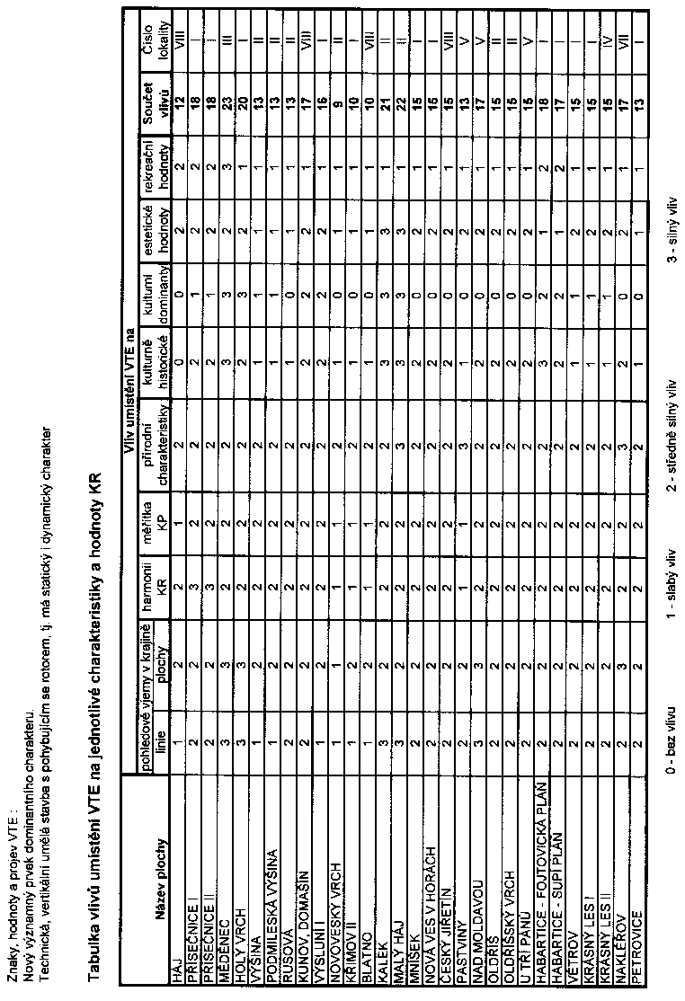

Ovlivnění historických památek a hmotného majetku

Památky registrované v Moldavě nejsou umístěny tak, aby bylo představitelné jejich ovlivnění vlivy, které by mohlo přinést funkční naplnění koncepce územního plánu. Dokončení rekonstrukce a zprovoznění historické sklářské huti přispěje k povědomí o historickém vývoji území v době relativního rozkvětu. Prostor pro repliku historické sklářské pece je nutno hodnotit jako přínos politiky ÚP ke znalostem o vývoji obce (pec je malá, ohniště musí pro dosažení tavby skloviny pracovat s vysokými teplotami snižujícími emise škodlivin).
Pokud jde o hmotný majetek, bude prokazatelně dotčena pouze půda, respektive pozemky. Zda půjde o pozitivní či negativní ovlivnění majetku bude záviset na vlastnických vztazích k pozemkům a způsobu jejich změny. Pro udržitelný rozvoj území přinese realizace návrhů nepochybně pozitivní impulz v oblasti ekonomického a sociálního pilíře udržitelného rozvoje. Při zohlednění připomínek kladených z hlediska ochrany přírody a veřejného zdraví lze spolu s návrhem ÚP posoudit i přesah do dlouhodobější pozitivní demografické situace a trvalého rozvoje, po vyloučení nevhodných záměrů přinášejících zásadní ovlivnění životního prostředí.

Porovnání zjištěných nebo předpokládaných kladných a záporných vlivů podle jednotlivých variant řešení a jejich zhodnocení

Návrh územního plánu je invariantní. Možnosti jeho změn spočívají v přijetí nebo odmítnutí navržených územních řešení. Pro přehledné zhodnocení byly zvoleny tabulky hodnotící ovlivnění, ke kterému by došlo v případě funkčního využití navržených rozvojových ploch. Kódování rozvojových ploch odpovídá textu návrhu územního plánu, pro označení velikosti vlivu byla použita stejná stupnice jako při hodnocení vlivů na soustavu Natura 2000:
- -2: významný negativní vliv
- -1: patrný negativní vliv
- 0: bez patrného vlivu
- 1: patrný pozitivní vliv
- 2: významně pozitivní vliv

Jde o hrubé hodnocení, které nicméně dává dobré východisko pro následující detailnější slovní vyhodnocení vlivů politiky ÚP na udržitelný rozvoj, který je při preferenci hodnocení vlivů na pilíř životního prostředí, vynucený přítomností území soustavy Natura 2000 na téměř celém území Moldavy nutně disproporční.
Hodnocení vlivů na přírodu je převzato z posouzení vlivů koncepce na evropsky významné lokality a ptačí oblasti dle § 45 h a i zákona č. 114/1992 Sb., o ochraně přírody a krajiny, protože téměř na celé ploše SÚ Moldava je ze soustavy Natura 2000 přítomna minimálně PO Východní Krušné hory nebo EVL Východní Krušnohoří.

Tabulka 11: Celkové hodnocení vlivů NÚP na trvale udržitelný rozvoj.
Oblast Nového Města

kód | rozloha  (ha) | etapa | funkce | počet  EO | vliv na přírodu | vliv na krajinu | ovlivnění akustiky a ovzduší | sociální přínos | ekono-mický přínos | celkové hodnocení
A1 | 3,3 | N | PB | 240 | 0 | 0 | 0 | 1 | 1 | 2
A2 | 0,2 | N | P | - | 0 | 0 | 0 | 0 až 1 | 0 až 1 | 1
A3 | 0,4 | N | P | - | 0 | 0 | 0 | 0 až 1 | 0 až 1 | 1
A4 | 2,7 | N | PBUV | 200 | 0 | 0 | 0 | 1 | 1 | 2
A5 | 5,5 | N | OV-S |  | 0 | 0 | 0 | 1 | 2 | 2
A8 | 1,6 | N | P | - | 0 | 0 až -1 | 0 | 0 až 1 | 0 až 1 | 0 až 1
A9 | 1,1 | N | OV-S | - | 0 | 0 | 0 | 0 až 1 | 0 až 1 | 0 až 1
A10 | 4,6 | N | OV-S | - | 0 | 0 | 0 | 0 až 1 | 0 až 1 | 0 až 1
B | 0,6 | N | PBUV | 50 | 0 | 0 | 0 | 1 | 1 | 2
C1 | 3,8 | N | PBUV | 150 | 0 | 0 | 0 | 1 | 1 | 2
C2 | 2,2 | N | PBUV | 150 | 0 | 0 | 0 | 1 | 1 | 2
C3 | 0,9 | N | VP | - | 0 až 1 | 1 | 0 | 0 | 0 | 2
D | 0,8 | N | PB | 50 | 0 | 0 až -1 | 0 | 1 | 1 | 1
E | 1,6 | N | VP | - | 0 až 1 | 1 | 0 | 0 | 0 | 2
F1 | 0,5 | N | OV-b | - | 0 | 0 | 0 | 1 | 1 | 2
EO – ekvivalentních obyvatel; PBUV – plochy pro bydlení, ubytování, vybavenost (smíšené obytné;
P – parkoviště-klidová doprava; OV – občanská vybavenost; OV-b (zařízení pro běžecké lyžování); S – sportoviště; PB – plochy bydlení; VP – vodní plocha; N – návrh;

V oblasti kolem Nového Města byl vliv na přírodu hodnocen u všech rozvojových ploch jako neutrální, u ploch pro nové vodní nádrže s pozitivním potenciálem. Rovněž vliv na krajinu je hodnocen většinou jako neutrální, v případě vodních ploch jako pozitivní a v případě plochy D pro bydlení s předpokládanou kapacitou 50 ekvivalentních obyvatel s negativní potenciálem pro jeho určitou odloučenost a plochy A8 určenou pro parkoviště na ploše 1,6 ha pro jeho rozlehlost. Ostatní vlivy na životní prostředí a veřejné zdraví se jeví jako neutrální. Negativní ovlivnění některé ze složek životního prostředí je z hlediska udržitelného rozvoje kompenzováno pozitivním přínosem v sociální a ekonomické sféře.
Vyhodnocení vlivů ostatních rozvojových ploch obsažených v návrhu ÚP vyznívá při implementaci hlediska udržitelného rozvoje neutrálně nebo pozitivně. Imperativem ale zůstává umístění všech rozvojových ploch v oblasti chráněné podle zvláštních zákonů, takže jejich funkční naplnění bude nevyhnutelně podrobeno zjišťovacímu řízení podle zákona č. 100/2001 Sb. Je to zřejmé z přílohy č. 1 citovaného zákona, kde jsou v kategorii II (záměry vyžadující zjišťovací řízení) uvedeny body:

10.7 Sjezdové tratě, lyžařské vleky, lanovky a související zařízení.
10.10 Rekreační a sportovní areály, hotelové komplexy a související zařízení v územích chráněných podle zvláštních právních předpisů.
10.12 Stálé kempy a místa na karavany s celkovou kapacitou nad 50 ubytovaných.

Tabulka 12: Celkové hodnocení vlivů NÚP na trvale udržitelný rozvoj.
Oblast katastrů Moldavy, Oldříše a Pastvin

kód | rozloha  (ha) | etapa | funkce | počet  EO | vliv na přírodu | vliv na krajinu | ovlivnění akustiky/ ovzduší | sociální přínos | ekono-mický přínos | celkové hodnocení
G1 | 5,8 | N | PBUV | 450 | 0 až -1 | 0 | 0 | 1 | 0 až 1 | 0 až 1
G2 | 2,2 | N | PBUV | 150 | 0 | 0 | 0 | 1 | 0 až 1 | 1
G3 | 1,1 | N | PBUV | 75 | 0 | 0 | 0 | 1 | 0 až 1 | 1
G4 | 0,3 | * | huť | 20 | 0 | 0 | 0 | 0 až 1 | 1 | 1
I¹⁾ | 0,5 | N | bioplyn | - | 0 | 0 | 0 až -1 | 2 | 1 | 1
J1 | 2,1 | N | PBUV | 150 | 0 | 0 | 0 | 1 | 1 | 2
J2 | 1,0 | N | PBUV | 75 | 0 | 0 | 0 | 1 | 1 | 2
K | 1,1 | N | OV-kemp | 400 | 0 až -1 | 0 | 0 | 2 | 1 | 1
L | 0,7 | N | PR-HPT | 50 | 0 | 1 | 0 | 1 | 1 | 2
M1¹⁾ | cca 3²⁾ | N | VTE | - | -1až-2 | -1 | -1 | 1 | 1 | -1
N1¹⁾ | cca 18²⁾ | N | VTE | - | -1 až -2 | -1 až -2 | -1 až -2 | 1 | 2 | -1
PBUV – plochy pro bydlení, ubytování, vybavenost (smíšené obytné); PR – plochy rekreace; OV – občanská vybavenost; HPT – hipoturistika; VTE – plochy pro větrné parky nebo jejich soustavy;
N – návrh; * – sklářská huť – historická replika;
¹⁾nutno vyhodnotit EIA; ²⁾ předpokládaný počet větrných elektráren

V oblasti vrcholové plošiny kolem Moldavy jsou soustředěny plochy pro alternativní energetické zdroje. Jejich působení na přírodu a krajinu je hodnoceno v případě VTE vesměs jako negativní až významně negativní, včetně ovlivnění akustické situace promítající se do možného ovlivnění veřejného zdraví. Z koncepčního hlediska udržitelného rozvoje jsou negativní projevy kompenzovány v sociální a zejména ekonomické oblasti. Významně se jeví ekonomické pozitivum pro obec hlavně u plochy N1, díky smlouvě o spolupráci uzavřené mezi obcí Moldava a společností Czech Wind Holding, a.s., na jejímž základě bude obec za umožnění realizace větrného parku dostávat pravidelné roční finanční plnění několikanásobně převyšující současný roční rozpočet obce, které může být dále investováno do rozvoje obce a zajištění plnění služeb občanům. Dle smlouvy o spolupráci se bude výše finančního plnění odvíjet od instalovaného výkonu vybudovaných větrných elektráren, čímž bude zajištěna poměrná participace obce na výnosech z provozu větrných elektráren. Investor má rovněž v případě úspěšné realizace větrného parku přesunout své sídlo na území obce Moldava za účelem bližšího kontaktu s vybudovanými větrnými elektrárnami, jejich provozem a údržbou, čímž dojde k nabídce zaměstnání občanům obce ze strany investora. Možnost významně negativního ovlivnění životního prostředí však bude v každém případě u VTE nutno vyvrátit podrobným posouzením provedeným na základě projektu podle zákona č. 100/2001 Sb., o posuzování vlivů na životní prostředí, ve znění pozdějších předpisů s hodnocením vlivů konkrétních technických postupů, umístění a rozměrů jednotlivých částí staveb a dalších podrobností. při našem hodnocení proto pokládáme za nutné zmírnit striktní negaci tam, kde působí i protikladné vlivy hodnocení neomezeného pouze na životní prostředí a navrhnout možnost, jak rozvojovou plochu ponechat v návrhu ÚP jako potenciálně a podmíněně využitelnou.
Stejně bude nutno posoudit instalaci bioplynové stanice, jež v ideálním případě může využívat místní zdroje biomasy a poskytovat při jejím získávání pracovní příležitosti v místě i nekvalifikovaným pracovníkům. Vyloučit bude nutno hlavně nevhodné pachového působení ve vztahu k obydleným a rekreačním oblastem.
Ekonomický rozvoj, očekávaný jako důsledek rozvoje alternativních energetických zdrojů a rekreace se projevuje v očekávání podpory v oblasti sociálního a ekonomického pilíře udržitelného rozvoje, protože bude vyžadovat rozvoj navazujícího obchodu a služeb, s nímž územní plán počítá v navrhovaných plochách občanské vybavenosti.

Tabulka 13: Celkové hodnocení vlivů veřejně prospěšných staveb
(s v výjimkou zařízení pro lyžování)
Kód | Etapa | Popis | Vliv na přírodu | Vliv na krajinu | Ovlivnění akustiky/ ovzduší | Sociální přínos | Ekono-mický přínos | Celkové hodnocení
Z1 | N | Plochy VZ – 16,9 ha | 0 | 1 | 0 | 0 až 1 | 0 až 1 | 0 až 1
Z3 | N | Plochy VZ – 1,3 ha | 0 | 1 | 0 | 0 až 1 | 0 | 0 až 1
Z5 | N | Plochy VZ – 0,8 ha | 0 | 1 | 0 | 0 až 1 | 0 | 0 až 1
Z6 | N | Plochy VZ – 0,7 ha | 0 | 1 | 0 | 0 až 1 | 0 | 0 až 1
Z7 | N | Plochy VZ – 0,2 ha | 0 | 1 | 0 | 0 až 1 | 0 | 0 až 1
Z8 | N | Plochy VZ – 0,5 ha | 0 | 1 | 0 | 0 až 1 | 0 | 0 až 1
- | N | Vodovod H.Moldava | 0 | 0 | 0 až -1 | 1 |  | 0 až 1
- | N | Vodovod D. Moldava | 0 až -1 | 0 | 0 až -1 | 1 |  | 0 až 1
- | N | Vodovod N. Město | 0 až -1 | 0 | 0 až -1 | 1 |  | 0 až 1
- | N | Kanalizace H. Moldava | 0 až -1 | 0 | 0 až -1 | 1 |  | 0 až 1
- | N | Kanalizace D. Moldava  včetně ČOV (1) | 0 až -1 | 0 | 0 až -1 | 2 | 0 až 1 | 1
- | ÚR | Kanalizace N. Město včetně ČOV (2) | 0 až -1 | 0 | 0 až -1 | 2 | 0 až 1 | 1
- | N | El. rozvody Nové Město | 0 | 0 | 0 | 1 | 0 až 1 | 1
- | N | El. rozvody Moldava | 0 | 0 | 0 | 1 | 0 až 1 | 1
C-II | N | Cyklostezka „Krušnohorská magistrála“ dle ZÚR | 0 až -1 | 0 | 0 | 2 | 0 | 1
C-I | N | Cyklostezka navržená územním plánem | 0 až -1 | 0 | 0 | 1 | 0 | 1
K1 | N | Místní komunikace Nové Město | 0 | 0 | 0 až 1 | 1 | 0 až 1 | 1
K2 | N | Místní komunikace Nové Město | 0 | 0 | 0 až 1 | 1 | 0 až 1 | 1
K3 | N | Místní komunikace Nové Město | 0 | 0 | 0 až 1 | 1 | 0 až 1 | 1
K4 | R | Místní komunikace Dolní Moldava | 0 | 0 | 0 až 1 | 0 až 1 | 0 | 0 až 1
K5 | R | Místní komunikace Dolní Moldava | 0 | 0 | 0 až 1 | 0 až 1 | 0 | 0 až 1
N – návrh; ÚR – územní rezerva; R – rekonstrukce nebo oprava

Vyhodnocení vlivů na součásti soustavy Natura 2000 vede k obavám o negativní ovlivnění podzemních a povrchových vod v důsledku výkopů pro některé části vodovodu a kanalizace. Obavy je možno pokládat za přílišné, pokud výkopy nebudou prováděny na podmáčeném území, kde může hladina podzemní vody vystupovat i méně než 1 m pod povrch terénu, takže by mohlo dojít k nechtěnému drénování vod. Jinak půjde o možnost ovlivnění trvajícího jen po krátkou dobu výstavby. Lze argumentovat i tím, že zjišťovacímu řízení podléhají dle bodů 1.9 a 3.7 kategorie II přílohy č. 1 zákona 100/2001 Sb. o posuzování vlivů na životní prostředí, v platném znění:

1.9 Čistírny odpadních vod s kapacitou od 10 000 do 100 000 ekvivalentních obyvatel, kanalizace od 5 000 do 50 000 napojených obyvatel nebo průmyslové kanalizace o průměru větším než 500 mm.
3.7 Produktovody pro dopravu plynu, ropy, páry a dalších látek o délce větší než 5 km a průměru 300 – 800 mm (včetně dálkových vodovodů), pokud nepřísluší do kategorie I.

Těchto parametrů nebude v případě realizace návrhů ÚP na rozvoj infrastruktrury ani zdaleka dosahováno. Přesto bude u akcí, kde se očekává významné ovlivnění bioty, nutné zajistit alespoň podlimitní (G1, K) vyhodnocení vlivů na životní prostředí ve smyslu §6 zákona č. 100/2001 ve znění pozdějších předpisů.
Za vhodné se pokládá na základě vyhodnocení vlivů na území soustavy Natura 2000 rovněž vyhodnocení výstavby a využití cyklostezek, probíhajících v navržených trasách v blízkosti areálů výskytu tetřívka. V tomto ohledu nenabízí možnost aplikace bodu 9.1 kategorie II přílohy č. 1 zákona 100/2001 Sb. o posuzování vlivů na životní prostředí, v platném znění pro podlimitní záměr:

9.1 Novostavby, rozšiřování a přeložky silnic všech tříd a místních komunikací I. a II. třídy (záměry neuvedené v kategorii I).

Cyklostezka C-II o délce 4 930 m, navržená a označovaná v ZÚR jako „Krušnohorská magistrála“ je vedena v souběhu se silnicemi II. a III. třídy jako samostatné těleso, jinak je vedena po místních či účelových komunikacích a v lesích po stávajících lesních cestách. Trasa cyklostezky lokálního rozsahu C-I o délce 2 940 m je navržena na stávajících účelových komunikacích.

Popis navrhovaných opatření

Navrhovaná opatření musí respektovat základní skutečnost, že všechny návrhy územního plánu na rozvoj se odehrávají v některém z území soustavy Natura 2000 nebo v jejich bezprostřední blízkosti. Z toho vyplývá pro značnou část navržených rozvojových ploch, i když nebyl předpokládaný vliv jejich funkčního naplnění na soustavu Natura 2000 hodnocen jako negativní, povinnost detailnějšího prověření vlivů na životní prostředí na základě projektů využití a jejich hodnocení procesem EIA, jak je uvedeno výše. Ve fázi koncepce jsou proto navrhována pouze opatření týkající se rozvoje na plochách , u kterých hodnocení EIA nebude vyžadováno.
- Stavební objekty řešit tak, aby bylo umožněno zasakování co největšího množství srážkové vody i ze zpevněných ploch.
- Zpevněné plochy s pojezdem automobilů projektovat tak, aby bylo možno srážkovou vodu odtékající z těchto ploch čistit a svádět do zasakovacích studní.
- Výšku, hmotnost a strukturu staveb projektovat tak, aby nebyl porušen krajinný ráz venkovské a rekreační lokality; významně nepřekračovat dimenze již existujících objektů v sousedství.
- Na minimum omezit stavby omezující migrační možnosti živočichů.
- Vytápění nových objektů pro bydlení a ubytování řešit s ohledem na dosažení co nejmenších emisí látek nepříznivých ovzduší.

Zhodnocení způsobu zapracování cílů ochrany životního prostředí do územně plánovací dokumentace

Území Krušných hor včetně SÚ Moldava má specifické rysy spočívající na jedné straně v dlouhodobé devastaci přírody a krajiny včetně lidských sídel v druhé polovině minulého století, které přirozeně vyúsťuje v nástup nového rozvoje přírodního prostředí na jedné straně a snahu o udržení a rozvoj stávajícího osídlení jako podmínky pro udržení historicky daného krajinného rázu na straně druhé. Institucionální podpora stojí ve SÚ Moldava jednoznačně na straně ochrany přírody a jejího rozvoje, o čemž svědčí několikanásobné překrývání území ochrany přírody a krajiny, podporované dalšími chráněnými územími na německé straně hranice v malé vzdálenosti od hranic, takže ani ovlivnění předmětů jejich ochrany nelze zcela vyloučit, nebo je spíše pravděpodobné.
Z tohoto úhlu pohledu se rozvojové záměry navrhované v ÚP jeví až příliš zaměřené na rozvoj ekonomického a sociálního pilíře trvale udržitelného rozvoje v oblasti umožnění instalace alternativních zdrojů energie a rekreačně – sportovních objektů, jež zaujímají (spolu s již schválenými plochami pro umístění VTE a FVE) podstatnou část bezlesí náhorní plošiny v k.ú. Moldava, Pastviny a Oldříš. Dosavadní nedostatečný sociálně – ekonomický rozvoj oblasti se však negativně projevuje i v zanedbání činností vedoucích k uchování rázu krajiny a její biologické pestrosti, ukotvené historicky právě ve využívání přírodních zdrojů neivazivním a nedestrukčním způsobem, v čemž umožní návrh územního plánu pokračovat. Domníváme se, že určitý převis potenciálu ekonomického a sociálního rozvoje nad apriorní ochranou přírody je třeba zachovat i v zájmu péče o volně žijící živočichy, krajinu, lesy a travní porosty. Nutností bude vyhodnocení vlivů rozvojových záměrů na životní prostředí podle konkrétních projektů, jež umožní harmonizovat často protikladné požadavky ochrany přírody a ekonomického rozvoje.

Návrh ukazatelů pro sledování vlivu politiky územně plánovací dokumentace na životní prostředí

Dominantní jsou ve správním území Moldavy regulativy omezující činnosti z hlediska ochrany přírody, zejména území soustavy Natura 2000. Vyjdeme-li z předpokladu, že nedávno zcela devastované území se v časovém měřítku vývoje přírody poměrně rychle stabilizuje a již nyní naplňuje předpoklady pro vyhlášení rozsáhlých zvláště chráněných území, je ale nutno přihlížet rovněž k nutnosti zachování a rozvoje osídlení závisejícího na posilování parametrů sociálního a ekonomického pilíře udržitelného rozvoje a přirozeným způsobem regulujícího vývoj krajinného rázu a možnosti rozsahu péče vynakládané na údržbu přírodního prostředí, zejména trvalých travních porostů, jež jsou unikátní svou rozlohou v rámci celých Krušných hor.
Významnou změnu přináší návrh územního plánu v tom, že upřesňuje průběh a rozlohu skladebných prvků místního i regionálního ÚSES, umožňuje jeho kodifikaci a přijímání opatření na zajištění, udržení nebo posílení jejich funkčnosti v návaznosti na management chráněných oblastí přírody.
Jako výsledek výše uvedených úvah a některých zákonných požadavků na území lze doporučit sledování následujících ukazatelů:

- Ovlivnění předmětů ochrany v ptačí oblasti a evropsky významných lokalitách.
- Udržení nebo posílení prvků územního systému ekologické stability.
- Zajištění úrovně hlučnosti ve vnějším prostředí staveb pod limity stanovenými pro denní a noční dobu.
- Proměny krajinného rázu a míra jejich působení.
- Udržení celkově venkovského krajinného rázu s rekreačním využitím krajiny.
- Udržení kvality ovzduší v souladu s požadavky směrnice 96-62-EC: nepřipustit, aby již jednou dosažená, vyhovující úroveň kvality ovzduší byla snížena.
- Tendence a rychlost demografického vývoje odrážející rozvoj služeb a komfortu bydlení v Moldavě a Novém Městě.
- Počet podnikatelských subjektů v obci a jejich přínos pro rozvoj obce.
- Soulad cílů a prostředků ochrany přírody s občanským životem a rekreačními funkcemi správního území Moldavy jako základ harmonického a udržitelného rozvoje.

Netechnické shrnutí výše uvedených údajů

Návrh územního plánu správního území Moldava předpokládá jeho rozvoj v oblasti bydlení, možností rekreačního ubytování, odpovídající občanské a sportovní vybavenosti a značnou měrou také alternativních zdrojů energie. Protože téměř celé SÚ Moldava se nachází v ploše některého z území soustavy Natura 2000, vymezených pro ochranu přírody obecně a specificky pro ochranu některých druhů rostlin, živočichů nebo biotopů vyskytujících se na dotčeném území, bylo provedeno i autorizované vyhodnocení vlivů na území ptačích oblastí a evropsky významných lokalit nejen ve správním území Moldavy, ale i v okolí a za hranicemi státu. Negativní ovlivnění, nikoliv však vylučujícího rázu, bylo zjištěno v případě rozvojových ploch pro instalaci větrných elektráren a turistického kempu.
Ostatní plochy, navržené pro rozvoj bydlení, ubytování a rekreaci (i sportovního rázu) byly z hlediska ovlivnění přírody shledány jako přijatelné, bez patrného vlivu na přírodu a krajinu.
Využití možností instalace alternativních zdrojů energie, poskytovaných návrhem územního plánu, je podmíněno detailním posouzením vlivů na přírodu a veřejné zdraví ve smyslu zákona č. 100/2001 Sb. Z koncepčního hlediska je jejich negativní působení na přírodu a krajinu kompenzováno významným pozitivním přínosem k sociální a ekonomické stabilizaci do značné míry hospodářsky a investičně zanedbaného území, ze kterého plyne i patrná sociální nejistota trvale bydlících obyvatel a s tím spojená nízká míra obydlenosti.
Návrh územního plánu poskytuje vhodný rámec pro komplexní dlouhodobý rozvoj území ve všech jeho složkách.

Praha, 19. ledna 2012 Jiří Maňour

Maloplošná chráněná území nejsou hodnocena, neboť se kryjí s územími Natura 2000.

